

АДМИНИСТРАЦИЯ
УСТЬ-ЛАБИНСКОГО ГОРОДСКОГО ПОСЕЛЕНИЯ
УСТЬ-ЛАБИНСКОГО РАЙОНА
П О С Т А Н О В Л Е Н И Е

от 27.03.2024 № 201

город Усть-Лабинск

О внесении изменений в постановление администрации
Усть-Лабинского городского поселения
Усть-Лабинского района от 25 декабря 2023 г. № 1218
«Об утверждении реестра мест (площадок) накопления
твердых коммунальных отходов и схемы размещения
мест (площадок) накопления твердых коммунальных отходов
на территории Усть-Лабинского городского поселения
Усть-Лабинского района»

В целях актуализации мест (площадок) накопления твердых коммунальных отходов в Усть-Лабинском городском поселении
Усть-Лабинского района п о с т а н о в л я ю:
1. Внести в постановление администрации Усть-Лабинского городского поселения Усть-Лабинского района от 01 июня 2022 г. № 351 «Об утверждении реестра мест (площадок) накопления твердых коммунальных отходов и схемы размещения мест (площадок) накопления твердых коммунальных отходов на территории Усть-Лабинского городского поселения Усть-Лабинского района» следующие изменения:
1) пункт 5 изложить в следующей редакции:
«5. Контроль за выполнением настоящего постановления возложить на заместителя главы Усть-Лабинского городского поселения Усть-Лабинского района Чеверева А.Ю.»;
2) приложение 1 изложить в новой редакции согласно приложению 1 к настоящему постановлению;
2. Признать утратившим силу постановление администрации
Усть-Лабинского городского поселения Усть-Лабинского района
от 25 декабря 2023 г. № 1218 «О внесении изменения в постановление администрации Усть-Лабинского городского поселения Усть-Лабинского района
от 01 июня 2022 г. № 351 «Об утверждении реестра мест (площадок) накопления твердых коммунальных отходов и схемы размещения мест (площадок) накопления твердых коммунальных отходов на территории Усть-Лабинского городского поселения Усть-Лабинского района».
3. Отделу по общим и организационным вопросам администрации
Усть-Лабинского городского поселения Усть-Лабинского района
(Владимирова М.А.) обеспечить размещение настоящее постановление на официальном сайте администрации Усть-Лабинского городского поселения Усть-Лабинского района в информационно-телекоммуникационной сети «Интернет».
4. Настоящее постановление вступает в силу со дня его подписания.

Глава Усть-Лабинского
городского поселения
Усть-Лабинского района Д.Н. Смирнов

ПРИЛОЖЕНИЕ 1
к постановлению администрации
Усть-Лабинского городского поселения
Усть-Лабинского района
от 27.03.2024 № 201

«ПРИЛОЖЕНИЕ 1
УТВЕРЖДЕН
постановлением администрации
Усть-Лабинского городского поселения
Усть-Лабинского района
от 25.12.2023 № 1218

Реестр
мест (площадок) накопления твердых коммунальных отходов в Усть-Лабинском городском поселении
Усть-Лабинского района

№ | Адрес контейнерной площадки | Географические координаты контейнерной площадки | Вид площадки (открытая, закрытая) | Количество баков | Тип бака | Объем каждого бака, м3 | Собственник площадки (балансодержатель) | Данные о других источниках образования ТКО при совместном использовании с другими МКД | Покрытие на контейнерной площадке | Площадь, м2
1 | 2 | 3 | 4 | 5 | 6 | 7 | 8 | 9 | 10 | 11
1 | г. Усть-Лабинск, ул. Ободовского, 153 а | 45.217459, 39.707791 | открытая | 2 | н/д | 0,75 | МУНИЦИПАЛЬНОЕ БЮДЖЕТНОЕ ОБЩЕОБРАЗОВАТЕЛЬНОЕ УЧРЕЖДЕНИЕ СРЕДНЯЯ ОБЩЕОБРАЗОВАТЕЛЬНАЯ ШКОЛА № 36 ИМЕНИ  В.Г. ОБОДОВСКОГО МУНИЦИПАЛЬНОГО ОБРАЗОВАНИЯ УСТЬ-ЛАБИНСКИЙ РАЙОН  ОГРН 1022304968234  352330, Краснодарский край, Усть-Лабинский р-н, г. Усть-Лабинск,  ул. Ободовского, д.153а |  | асфальто-бетон | 2
2 | г. Усть-Лабинск,  ул. Позиционная, 171 | 45.214070, 39.677220 | открытая | 2 | н/д | 0,75 | МУНИЦИПАЛЬНОЕ АВТОНОМНОЕ ОБЩЕОБРАЗОВАТЕЛЬНОЕ УЧРЕЖДЕНИЕ СРЕДНЯЯ ОБЩЕОБРАЗОВАТЕЛЬНАЯ ШКОЛА №2 ИМЕНИ Н.В.БОГДАНЧЕНКО МУНИЦИПАЛЬНОГО ОБРАЗОВАНИЯ УСТЬ-ЛАБИНСКИЙ РАЙОН  ОГРН 1022304970313  352330, Краснодарский край, Усть-Лабинский р-н, г. Усть-Лабинск, Позиционная ул., д.171 |  | асфальто-бетон | 2
3 | г. Усть-Лабинск,  ул. Д. Бедного, 101 | 45.211401, 39.665204 | открытая | 1 | н/д | 0,75 | ГОСУДАРСТВЕННОЕ КАЗЕННОЕ ОБЩЕОБРАЗОВАТЕЛЬНОЕ УЧРЕЖДЕНИЕ КРАСНОДАРСКОГО КРАЯ СПЕЦИАЛЬНАЯ (КОРРЕКЦИОННАЯ) ШКОЛА № 29 Г. УСТЬ-ЛАБИНСКА  ОГРН 1022304972282  352330, Краснодарский край, Усть-Лабинский р-н, г. Усть-Лабинск, ул. Демьяна Бедного, д.101 |  | асфальто-бетон | 1
4 | г. Усть-Лабинск,  ул. Островского, 89 | 45.207052, 39.692023 | открытая | 2 | н/д | 0,75 | ГОСУДАРСТВЕННОЕ КАЗЕННОЕ ОБЩЕОБРАЗОВАТЕЛЬНОЕ УЧРЕЖДЕНИЕ КРАСНОДАРСКОГО КРАЯ СПЕЦИАЛЬНАЯ (КОРРЕКЦИОННАЯ) ШКОЛА № 35 Г. УСТЬ-ЛАБИНСКА  ОГРН 1022304971919  352330, Краснодарский край, Усть-Лабинский р-н, г. Усть-Лабинск, ул. Островского, д. 89 |  | асфальто-бетон | 2
5 | г. Усть-Лабинск,  ул. Позиционная, 1А | 45.218925, 39.659882 | открытая | 1 | н/д | 0,75 | МУНИЦИПАЛЬНОЕ БЮДЖЕТНОЕ ОБЩЕОБРАЗОВАТЕЛЬНОЕ УЧРЕЖДЕНИЕ НАЧАЛЬНАЯ ОБЩЕОБРАЗОВАТЕЛЬНАЯ ШКОЛА "ОБРАЗОВАТЕЛЬНЫЙ ХОЛДИНГ "ДЕТСТВО БЕЗ ГРАНИЦ" ИМЕНИ Н.В. ЗИНОВЬЕВА МУНИЦИПАЛЬНОГО ОБРАЗОВАНИЯ УСТЬ-ЛАБИНСКИЙ РАЙОН  ОГРН 1022304971150  352330, Краснодарский край, г.Усть-Лабинск, ул. Позиционная, 1А |  | асфальто-бетон | 1
6 | г. Усть-Лабинск,  ул. Красная, 232 | 45.212531, 39.691749 | открытая | 1 | н/д | 0,75 | МУНИЦИПАЛЬНОЕ БЮДЖЕТНОЕ ДОШКОЛЬНОЕ ОБРАЗОВАТЕЛЬНОЕ УЧРЕЖДЕНИЕ ДЕТСКИЙ САД ОБЩЕРАЗВИВАЮЩЕГО ВИДА № 3 МУНИЦИПАЛЬНОГО ОБРАЗОВАНИЯ УСТЬ-ЛАБИНСКИЙ РАЙОН  ОГРН 1022304968718  352330, Краснодарский край, Усть-Лабинский р-н, г. Усть-Лабинск, Красная ул., д.232 |  | асфальто-бетон | 1
7 | г. Усть-Лабинск,  ул. Мира, 118 | 45.209418, 39.698320 | открытая | 1 | н/д | 0,75 | МУНИЦИПАЛЬНОЕ БЮДЖЕТНОЕ ДОШКОЛЬНОЕ ОБРАЗОВАТЕЛЬНОЕ УЧРЕЖДЕНИЕ ДЕТСКИЙ САД КОМБИНИРОВАННОГО ВИДА № 24 МУНИЦИПАЛЬНОГО ОБРАЗОВАНИЯ УСТЬ-ЛАБИНСКИЙ РАЙОН  ОГРН 1042331326290  352330, Краснодарский край, Усть-Лабинский р-н, г. Усть-Лабинск, ул. Мира, д.118 |  | асфальто-бетон | 1
8 | г. Усть-Лабинск,  ул. Центральная, 25 | 45.216295, 39.686163 | открытая | 2 | н/д | 0,75 | МУНИЦИПАЛЬНОЕ БЮДЖЕТНОЕ ДОШКОЛЬНОЕ ОБРАЗОВАТЕЛЬНОЕ УЧРЕЖДЕНИЕ ЦЕНТР РАЗВИТИЯ РЕБЕНКА - ДЕТСКИЙ САД № 5 МУНИЦИПАЛЬНОГО ОБРАЗОВАНИЯ УСТЬ-ЛАБИНСКИЙ Р-Н  ОГРН 1022304971908  352330, Краснодарский край, Усть-Лабинский р-н, г. Усть-Лабинск, Им. Марии Овсянниковой ул., д.11 |  | асфальто-бетон | 2
9 | г. Усть-Лабинск,  ул. Гагарина, 89а | 45.209980, 39.679884 | открытая | 2 | н/д | 0,75 | МУНИЦИПАЛЬНОЕ БЮДЖЕТНОЕ ДОШКОЛЬНОЕ ОБРАЗОВАТЕЛЬНОЕ УЧРЕЖДЕНИЕ ДЕТСКИЙ САД КОМБИНИРОВАННОГО ВИДА № 11 МУНИЦИПАЛЬНОГО ОБРАЗОВАНИЯ УСТЬ-ЛАБИНСКИЙ РАЙОН  ОГРН 1022304970753  352330, Краснодарский край, Усть-Лабинский р-н, г. Усть-Лабинск, ул. Гагарина, д.89а |  | асфальто-бетон | 2
10 | г. Усть-Лабинск,  ул. Д. Бедного, 226 | 45.207577, 39.690626 | открытая | 1 | н/д | 0,75 | МУНИЦИПАЛЬНОЕ КАЗЕННОЕ УЧРЕЖДЕНИЕ "ЦЕНТРАЛИЗОВАННАЯ БУХГАЛТЕРИЯ УПРАВЛЕНИЯ ОБРАЗОВАНИЕМ АДМИНИСТРАЦИИ МУНИЦИПАЛЬНОГО ОБРАЗОВАНИЯ УСТЬ-ЛАБИНСКИЙ РАЙОН"  ОГРН 1052331327696  352330, Краснодарский край, Усть-Лабинский р-н, г. Усть-Лабинск, ул. Демьяна Бедного, д. 226 |  | асфальто-бетон | 1
11 | г. Усть-Лабинск, ул. Красная, 313 | 45.213833, 39.696468 | открытая | 2 | н/д | 0,75 | МУНИЦИПАЛЬНОЕ БЮДЖЕТНОЕ ДОШКОЛЬНОЕ ОБРАЗОВАТЕЛЬНОЕ УЧРЕЖДЕНИЕ ДЕТСКИЙ САД КОМБИНИРОВАННОГО ВИДА № 41 МУНИЦИПАЛЬНОГО ОБРАЗОВАНИЯ УСТЬ-ЛАБИНСКИЙ РАЙОН  ОГРН 1022304970896  352330, Краснодарский край, Усть-Лабинский р-н, г. Усть-Лабинск, Красная ул., д.313 |  | асфальто-бетон | 2
12 | г. Усть-Лабинск,  ул. Ленина, 66 | 45.215273, 39.691174 | открытая | 2 | н/д | 0,75 | ОБЩЕСТВО С ОГРАНИЧЕННОЙ ОТВЕТСТВЕННОСТЬЮ "ЦЕНТР-КАПИТАЛЪ"  ОГРН 1082356000066  352333, Краснодарский край, Усть-Лабинский р-н, г. Усть-Лабинск, ул. Ленина, д.93 |  | асфальто-бетон | 2
13 | г. Усть-Лабинск,  ул. Ленина, 93 | 45.215407, 39.690058 | открытая | 2 | н/д | 0,75 | ОБЩЕСТВО С ОГРАНИЧЕННОЙ ОТВЕТСТВЕННОСТЬЮ "ЦЕНТР-КАПИТАЛЪ"  ОГРН 1082356000066  352333, Краснодарский край, Усть-Лабинский р-н, г. Усть-Лабинск, ул. Ленина, д.93 |  | асфальто-бетон | 2
14 | г. Усть-Лабинск,  ул. Октябрьская, 111 | 45.214603, 39.687932 | открытая | 3 | н/д | 0,75 | ОБЩЕСТВО С ОГРАНИЧЕННОЙ ОТВЕТСТВЕННОСТЬЮ "ЦЕНТР-КАПИТАЛЪ"  ОГРН 1082356000066  352333, Краснодарский край, Усть-Лабинский р-н, г. Усть-Лабинск, ул. Ленина, д.93 |  | асфальто-бетон | 2,5
15 | г. Усть-Лабинск,  ул. Монтажная, 20 | 45.229011, 39.651585 | открытая | 2 | н/д | 0,75 | ОБЩЕСТВО С ОГРАНИЧЕННОЙ ОТВЕТСТВЕННОСТЬЮ "ЦЕНТР-КАПИТАЛЪ"  ОГРН 1082356000066  352333, Краснодарский край, Усть-Лабинский р-н, г. Усть-Лабинск, ул. Ленина, д.93 |  | асфальто-бетон | 2
16 | г. Усть-Лабинск,  ул. Агаркова, 74 | 45.214412, 39.693767 | открытая | 3 | н/д | 0,75 | ОБЩЕСТВО С ОГРАНИЧЕННОЙ ОТВЕТСТВЕННОСТЬЮ "ЛЕЧЕБНО-ДИАГНОСТИЧЕСКИЙ ЦЕНТР ДОКТОРА ДУКИНА"  ОГРН 1102356000339  352330, Краснодарский край, Усть-Лабинский р-н, г. Усть-Лабинск, ул. Агаркова, д. 74 |  | асфальто-бетон | 2,5
17 | г. Усть-Лабинск,  ул. Пролетарская, 72 | 45.217897, 39.701651 | открытая | 1 | н/д | 0,75 | ГОСУДАРСТВЕННОЕ БЮДЖЕТНОЕ УЧРЕЖДЕНИЕ КРАСНОДАРСКОГО КРАЯ "КРАЕВАЯ ТЕХНИЧЕСКАЯ ИНВЕНТАРИЗАЦИЯ - КРАЕВОЕ БТИ"  ОГРН 1172375070735  352333, Краснодарский край, г. Усть-Лабинск, ул. Пролетарская, 72 |  | асфальто-бетон | 1
18 | г. Усть-Лабинск,  ул. Коммунальная, 6 | 45.217897, 39.701651 | открытая | 1 | н/д | 0,75 | ОБЩЕСТВО С ОГРАНИЧЕННОЙ ОТВЕТСТВЕННОСТЬЮ "АДИКС"  ОГРН 1162373051510  352332, Краснодарский край, Усть-Лабинский р-н, г. Усть-Лабинск, Коммунальная ул., д. 6 |  | асфальто-бетон | 1
19 | г. Усть-Лабинск,  ул. Шаумяна, 1 | 45.220693, 39.679746 | открытая | 1 | н/д | 0,75 | ОБЩЕСТВО С ОГРАНИЧЕННОЙ ОТВЕТСТВЕННОСТЬЮ "АВТО-КОМПЛЕКС "ОСНОВА""  ОГРН 1102356000757  352333, Краснодарский край, Усть-Лабинский р-н, г. Усть-Лабинск, Кавказская ул., д.28 |  | грунт | 1
20 | г. Усть-Лабинск,  ул. Д. Бедного, 27а | 45.213974, 39.655641 | открытая | 1 | н/д | 0,75 | ОБЩЕСТВО С ОГРАНИЧЕННОЙ ОТВЕТСТВЕННОСТЬЮ " СЕБО"  ОГРН 1022304969345  352330, Краснодарский край, Усть-Лабинский р-н, г. Усть-Лабинск, ул. Демьяна Бедного, д.27а |  | асфальто-бетон | 1
21 | г. Усть-Лабинск,  ул. Ленина, 75 | 45.206041, 39.688673 | открытая | 2 | н/д | 0,75 | ЗАКРЫТОЕ АКЦИОНЕРНОЕ ОБЩЕСТВО ФИРМА "УЮТ"  ОГРН 1022304969092  352333, Краснодарский край, Усть-Лабинский р-н, г. Усть-Лабинск, ул. Ленина, д.75 |  | асфальто-бетон | 2
22 | г. Усть-Лабинск,  ул. Тельмана, 47 | 45.203840, 39.676121 | открытая | 1 | н/д | 0,75 | ОБЩЕСТВО С ОГРАНИЧЕННОЙ ОТВЕТСТВЕННОСТЬЮ "СТРОИТЕЛЬНЫЕ ТЕХНОЛОГИИ"  ОГРН 1192375021607  352333, Краснодарский край, Усть-Лабинский р-н, г. Усть-Лабинск, ул. Ленина, д. 93, помещ. 99 |  | асфальто-бетон | 2
23 | г. Усть-Лабинск,  ул. Ленина, 31 | 45.209806, 39.666827 | открытая | 1 | н/д | 0,75 | МУНИЦИПАЛЬНОЕ БЮДЖЕТНОЕ УЧРЕЖДЕНИЕ КУЛЬТУРЫ "МУНИЦИПАЛЬНЫЙ ИСТОРИКО-КРАЕВЕДЧЕСКИЙ МУЗЕЙ УСТЬ-ЛАБИНСКОГО РАЙОНА"  ОГРН 1022304974779  352330, Краснодарский край, Усть-Лабинский р-н, г. Усть-Лабинск, ул. Ленина, д.31 |  | асфальто-бетон | 1
24 | г. Усть-Лабинск,  ул. Пионерская, 260 | 45.215056, 39.695661 | открытая | 1 | н/д | 0,75 | МУНИЦИПАЛЬНОЕ БЮДЖЕТНОЕ УЧРЕЖДЕНИЕ "СПОРТИВНАЯ ШКОЛА "КУБАНЬ" МУНИЦИПАЛЬНОГО ОБРАЗОВАНИЯ УСТЬ-ЛАБИНСКИЙ РАЙОН  ОГРН 1112356000349  352331, Краснодарский край, Усть-Лабинский р-н, г. Усть-Лабинск, Пионерская ул., д. 260 |  | асфальто-бетон | 1
25 | г. Усть-Лабинск,  ул. Островского, 83 | 45.207052, 39.690374 | открытая | 1 | н/д | 0,75 | УСТЬ-ЛАБИНСКОЕ ГОРОДСКОЕ ПОТРЕБИТЕЛЬСКОЕ ОБЩЕСТВО  ОГРН 1022304968091  352330, Краснодарский край, Усть-Лабинский р-н, г. Усть-Лабинск, ул. Островского, д.83 |  | асфальто-бетон | 1
26 | г. Усть-Лабинск, ул. Красноармейская, 461 | 45.216063, 39.713954 | открытая | 2 | н/д | 0,75 | УСТЬ-ЛАБИНСКОЕ ГОРОДСКОЕ ПОТРЕБИТЕЛЬСКОЕ ОБЩЕСТВО  ОГРН 1022304968091  352330, Краснодарский край, Усть-Лабинский р-н, г. Усть-Лабинск, ул. Островского, д.83 |  | асфальто-бетон | 2
27 | г. Усть-Лабинск,  ул. Дзержинского, 25 | 45.212438, 39.668603 | открытая | 1 | н/д | 0,75 | УСТЬ-ЛАБИНСКОЕ ГОРОДСКОЕ ПОТРЕБИТЕЛЬСКОЕ ОБЩЕСТВО  ОГРН 1022304968091  352330, Краснодарский край, Усть-Лабинский р-н, г. Усть-Лабинск, ул. Островского, д.83 |  | асфальто-бетон | 1
28 | г. Усть-Лабинск,  ул. Вольная, 30 | 45.220365, 39.723993 | открытая | 1 | н/д | 0,75 | УСТЬ-ЛАБИНСКОЕ ГОРОДСКОЕ ПОТРЕБИТЕЛЬСКОЕ ОБЩЕСТВО  ОГРН 1022304968091  352330, Краснодарский край, Усть-Лабинский р-н, г. Усть-Лабинск, ул. Островского, д.83 |  | асфальто-бетон | 1
29 | г. Усть-Лабинск,  ул. Пионерская, 2б | 45.220619, 39.694911 | открытая | 2 | н/д | 0,75 | ОБЩЕСТВО С ОГРАНИЧЕННОЙ ОТВЕТСТВЕННОСТЬЮ "ЗДОРОВЬЕ"  ОГРН 1022304968410  352330, Краснодарский край, Усть-Лабинский р-н, г. Усть-Лабинск, ул. Ленина, д.87-з |  | асфальто-бетон | 2
30 | г. Усть-Лабинск,  ул. Красная, 61 | 45.216549, 39.661506 | открытая | 1 | н/д | 0,75 | ОБЩЕСТВО С ОГРАНИЧЕННОЙ ОТВЕТСТВЕННОСТЬЮ "ЛЕОН"  ОГРН 1062356003588  352332, Краснодарский край, Усть-Лабинский р-н, г. Усть-Лабинск, Красная ул., д.61 |  | асфальто-бетон | 1
31 | г. Усть-Лабинск, ул. Красноармейская, 118 | 45.212856, 39.668291 | открытая | 1 | н/д | 0,75 | Филиал ФГБУ "Росельхозцентр"  ОГРН 1077762014110 |  | асфальто-бетон | 1
32 | г. Усть-Лабинск,  ул. Островского, 25 | 45.207063, 39.683005 | открытая | 1 | н/д | 0,75 | Филиал ФГБУ "Краснодарская МВЛ"  ОГРН 1022301194002 |  | асфальто-бетон | 1
33 | г. Усть-Лабинск, ул. Школьная, 98 | 45.203505, 39.689977 | открытая | 1 | н/д | 0,75 | Клиентская служба (на правах отдела) в Усть-Лабинском районе ГУ-ОПФР по Краснодарскому краю  352330, Краснодарский край, г. Усть-Лабинск, ул. Школьная, д. 98 |  | асфальто-бетон | 1
34 | г. Усть-Лабинск, ул. Коммунистическая, 317 | 45.209015, 39.694370 | открытая | 1 | н/д | 0,75 | Усть-Лабинский районный суд Краснодарского края  ОГРН 0  352300, Краснодарский край, Усть-Лабинский район, г. Усть-Лабинск, ул. Коммунистическая, д.317 |  | асфальто-бетон | 1
35 | г. Усть-Лабинск,  ул. Ленина, 84а | 45.220796, 39.693316 | открытая | 1 | н/д | 0,75 | ОБЩЕСТВО С ОГРАНИЧЕННОЙ ОТВЕТСТВЕННОСТЬЮ "ЧАСТНАЯ ОХРАННАЯ ОРГАНИЗАЦИЯ "ЕВРОМОСТ-У"  ОГРН 1052331327839  352330, Краснодарский край, Усть-Лабинский р-н, г. Усть-Лабинск, ул. Ленина, д.84 к.б |  | асфальто-бетон | 1
36 | г. Усть-Лабинск,  ул. Октябрьская, 84б | 45.218750, 39.688249 | открытая | 1 | н/д | 0,75 | МЕСТНОЕ ОТДЕЛЕНИЕ ОБЩЕРОССИЙСКОЙ ОБЩЕСТВЕННО-ГОСУДАРСТВЕННОЙ ОРГАНИЗАЦИИ "ДОБРОВОЛЬНОЕ ОБЩЕСТВО СОДЕЙСТВИЯ АРМИИ, АВИАЦИИ И ФЛОТУ РОССИИ" УСТЬ-ЛАБИНСКОГО РАЙОНА КРАСНОДАРСКОГО КРАЯ  ОГРН 1102300004465  352330, Краснодарский край, Усть-Лабинский р-н, г. Усть-Лабинск, Октябрьская ул., д.84 |  | асфальто-бетон | 1
37 | г. Усть-Лабинск,  ул. Кавказская, 17 | 45.230594, 39.688271 | открытая | 1 | н/д | 0,75 | АКЦИОНЕРНОЕ ОБЩЕСТВО ФИРМА "АГРОКОМПЛЕКС" ИМ.Н.И.ТКАЧЕВА  ОГРН 1022303554635  353100, Краснодарский край, Выселковский р-н, ст-ца Выселки, Степная ул., д. 1 |  | асфальто-бетон | 1
38 | г. Усть-Лабинск,  ул. Октябрьская, 117 | 45.218252, 39.644916 | открытая | 2 | н/д | 0,75 | АКЦИОНЕРНОЕ ОБЩЕСТВО "ВОДОПРОВОД"  ОГРН 1082356000264  352333, Краснодарский край, Усть-Лабинский р-н, г. Усть-Лабинск, Октябрьская ул., д.117 |  | асфальто-бетон | 2
39 | г. Усть-Лабинск,  ул. Белорусская,1 | 45.233226, 39.700530 | открытая | 1 | н/д | 0,75 | ОБЩЕСТВО С ОГРАНИЧЕННОЙ ОТВЕТСТВЕННОСТЬЮ ТОРГОВЫЙ ДОМ "ПАЛЕССЕ-ЮГ"  ОГРН 1142373001561  352335, Краснодарский край, Усть-Лабинский р-н, г. Усть-Лабинск, Белорусская ул., д. 1 |  | асфальто-бетон | 1
40 | г. Усть-Лабинск,  ул. Кавказская, 60 | 45.229093, 39.702469 | открытая | 1 | н/д | 0,75 | ОБЩЕСТВО С ОГРАНИЧЕННОЙ ОТВЕТСТВЕННОСТЬЮ "ЭЛЕКТРОСЕРВИС"  ОГРН 1022304968894  352333, Краснодарский край, Усть-Лабинский р-н, г. Усть-Лабинск, Кавказская ул., д.60 |  | асфальто-бетон | 1
41 | г. Усть-Лабинск,  ул. Красная, 90 | 45.214282, 39.665342 | открытая | 2 | н/д | 0,75 | ГОСУДАРСТВЕННОЕ КАЗЕННОЕ УЧРЕЖДЕНИЕ СОЦИАЛЬНОГО ОБСЛУЖИВАНИЯ КРАСНОДАРСКОГО КРАЯ "УСТЬ-ЛАБИНСКИЙ СОЦИАЛЬНО-РЕАБИЛИТАЦИОННЫЙ ЦЕНТР ДЛЯ НЕСОВЕРШЕННОЛЕТНИХ"  ОГРН 1022304969444  352330, Краснодарский край, Усть-Лабинский р-н, г. Усть-Лабинск, Красная ул., д.90 |  | асфальто-бетон | 2
42 | г. Усть-Лабинск,  ул. Центральная, 11 | 45.235331, 39.714496 | открытая | 1 | н/д | 0,75 | ОБЩЕСТВО С ОГРАНИЧЕННОЙ ОТВЕТСТВЕННОСТЬЮ "ФУТБОЛЬНЫЙ КЛУБ "КРАСНОДАР"  1142300003658 |  | грунт | 1
43 | г. Усть-Лабинск,  ул. Советская, 50 | 45.205635, 39.688581 | открытая | 1 | н/д | 0,75 | ГОСУДАРСТВЕННОЕ КАЗЕННОЕ УЧРЕЖДЕНИЕ КРАСНОДАРСКОГО КРАЯ "ЦЕНТР ЗАНЯТОСТИ НАСЕЛЕНИЯ УСТЬ-ЛАБИНСКОГО РАЙОНА"  ОГРН 1022304971325  352330, Краснодарский край, Усть-Лабинский р-н, г. Усть-Лабинск, Советская ул., д.50 |  | асфальто-бетон | 1
44 | г. Усть-Лабинск, ул. Красноармейская, 249 | 45.211127, 39.689429 | открытая | 2 | н/д | 0,75 | МЕЖРАЙОННАЯ ИНСПЕКЦИЯ ФЕДЕРАЛЬНОЙ НАЛОГОВОЙ СЛУЖБЫ № 14 ПО КРАСНОДАРСКОМУ КРАЮ  ОГРН 1112356000558  352330, Краснодарский край, Усть-Лабинский р-н, г. Усть-Лабинск, Красноармейская ул., д.249 |  | асфальт | 2
45 | г. Усть-Лабинск,  ул. Советская, 41 | 45.206123, 39.687478 | открытая | 1 | н/д | 0,75 | ГОСУДАРСТВЕННОЕ КАЗЕННОЕ УЧРЕЖДЕНИЕ КРАСНОДАРСКОГО КРАЯ - УПРАВЛЕНИЕ СОЦИАЛЬНОЙ ЗАЩИТЫ НАСЕЛЕНИЯ В УСТЬ-ЛАБИНСКОМ РАЙОНЕ  ОГРН 1212300010603  352330, Краснодарский край, Усть-Лабинский р-н, г Усть-Лабинск, Советская ул, д. 41 |  | асфальто-бетон | 1
46 | г. Усть-Лабинск,  ул. Октябрьская, 36 | 45.206371, 39.688662 | открытая | 1 | н/д | 0,75 | ГОСУДАРСТВЕННОЕ КАЗЕННОЕ УЧРЕЖДЕНИЕ КРАСНОДАРСКОГО КРАЯ "УСТЬ-ЛАБИНСКАЯ ЦЕНТРАЛИЗОВАННАЯ БУХГАЛТЕРИЯ УЧРЕЖДЕНИЙ СОЦИАЛЬНОГО ОБСЛУЖИВАНИЯ"  ОГРН 1042331325882  352330, Краснодарский край, Усть-Лабинский р-н, г. Усть-Лабинск, Советская ул., д.41 |  | асфальто-бетон | 1
47 | г. Усть-Лабинск, ул. Октябрьская, 38 | 45.207129, 39.688773 | открытая | 1 | н/д | 0,75 | МУНИЦИПАЛЬНОЕ БЮДЖЕТНОЕ УЧРЕЖДЕНИЕ ДОПОЛНИТЕЛЬНОГО ОБРАЗОВАНИЯ ЦЕНТР ТВОРЧЕСТВА "СОЗВЕЗДИЕ" МУНИЦИПАЛЬНОГО ОБРАЗОВАНИЯ УСТЬ-ЛАБИНСКИЙ РАЙОН  ОГРН 1032331322704  352330, Краснодарский край, Усть-Лабинский р-н, г. Усть-Лабинск, Октябрьская ул., д.38 |  | асфальто-бетон | 1
48 | г. Усть-Лабинск, ул. Пролетарская, 79 | 45.219371, 39.706928 | открытая | 2 | н/д | 0,75 | МУНИЦИПАЛЬНОЕ БЮДЖЕТНОЕ УЧРЕЖДЕНИЕ ДОПОЛНИТЕЛЬНОГО ОБРАЗОВАНИЯ "ЦЕНТР КОМПЕТЕНЦИЙ "ИМПУЛЬС" Г. УСТЬ-ЛАБИНСКА МУНИЦИПАЛЬНОГО ОБРАЗОВАНИЯ УСТЬ-ЛАБИНСКИЙ РАЙОН  ОГРН 1022304971490  352330, Краснодарский край, г. Усть-Лабинск, Пролетарская ул., д.79 |  | асфальто-бетон | 2
49 | г. Усть-Лабинск, ул. Краснодарская, 4 | 45.221561, 39.664540 | открытая | 4 | н/д | 0,75 | Усть-Лабинские электрические сети –филиал публичного акционерного общества «Россети-Кубань»  ОГРН 1022301427268  352330, Краснодарский край, Усть-Лабинский район, г Усть-Лабинск, ул Краснодарская, д 4 |  | асфальто-бетон | 3,5
50 | г. Усть-Лабинск,  ул. Элеваторная, 1 | 45.217986, 39.683498 | открытая | 1 | н/д | 0,75 | ГОСУДАРСТВЕННОЕ БЮДЖЕТНОЕ УЧРЕЖДЕНИЕ КРАСНОДАРСКОГО КРАЯ "УПРАВЛЕНИЕ ВЕТЕРИНАРИИ УСТЬ-ЛАБИНСКОГО РАЙОНА"  ОГРН 1042331322989  352333, Краснодарский край, Усть-Лабинский р-н, г. Усть-Лабинск, Элеваторная ул., д.1 |  | асфальто-бетон | 1
51 | г. Усть-Лабинск, ул. Пл. Революции, 15 | 45.205353, 39.689435 | открытая | 2 | н/д | 0,75 | ГОСУДАРСТВЕННОЕ БЮДЖЕТНОЕ ПРОФЕССИОНАЛЬНОЕ ОБРАЗОВАТЕЛЬНОЕ УЧРЕЖДЕНИЕ КРАСНОДАРСКОГО КРАЯ "УСТЬ-ЛАБИНСКИЙ СОЦИАЛЬНО-ПЕДАГОГИЧЕСКИЙ КОЛЛЕДЖ"  ОГРН 1022304968300  352330, Краснодарский край, Усть-Лабинский р-н, г. Усть-Лабинск, пл. Революции, д.15 |  | асфальто-бетон | 2
52 | г. Усть-Лабинск,  ул. Олимпийская, 58 | 45.226586, 39.728756 | открытая | 3 | н/д | 0,75 | ОБЩЕСТВО С ОГРАНИЧЕННОЙ ОТВЕТСТВЕННОСТЬЮ " АГРОКУБАНЬ РЕСУРС "  ОГРН 1022304973734  352330, Краснодарский край, Усть-Лабинский р-н, г. Усть-Лабинск, Им. Марии Овсянниковой ул., д. 9 |  | асфальто-бетон | 2,5
53 | г. Усть-Лабинск,  ул. Школьная, 102 | 45.203605, 39.690938 | открытая | 2 | н/д | 0,75 | МУНИЦИПАЛЬНОЕ БЮДЖЕТНОЕ ОБЩЕОБРАЗОВАТЕЛЬНОЕ УЧРЕЖДЕНИЕ СРЕДНЯЯ ОБЩЕОБРАЗОВАТЕЛЬНАЯ ШКОЛА № 1 ИМЕНИ А.В. СУВОРОВА МУНИЦИПАЛЬНОГО ОБРАЗОВАНИЯ УСТЬ-ЛАБИНСКИЙ РАЙОН  ОГРН 1022304974108  352330, Краснодарский край, Усть-Лабинский р-н, г. Усть-Лабинск, Школьная ул., д.102 |  | асфальто-бетон | 2
54 | г. Усть-Лабинск,  ул. Кавказская, 15 | 45.227699, 39.689571 | открытая | 1 | н/д | 0,75 | ОБЩЕСТВО С ОГРАНИЧЕННОЙ ОТВЕТСТВЕННОСТЬЮ " УСТЬ-ЛАБИНСКГАЗСТРОЙ "  ОГРН 1022304972810  352330, Краснодарский край, Усть-Лабинский р-н, г. Усть-Лабинск, Кавказская ул., д.15 |  | асфальто-бетон | 1
55 | г. Усть-Лабинск,  ул. Спортивная, 2а | 45.222228, 39.654761 | открытая | 1 | н/д | 0,75 | ОБЩЕСТВО С ОГРАНИЧЕННОЙ ОТВЕТСТВЕННОСТЬЮ "КУБАНСКИЙ СТАНДАРТ"ОГРН 1112373000728  352332, Краснодарский край, Усть-Лабинский р-н, г. Усть-Лабинск, Спортивная ул., д.2"а" |  | асфальто-бетон | 1
56 | г. Усть-Лабинск,  ул. Коммунаров, 37 | межевание не проводилось  45.20320  39.68294 | открытая | 1 | н/д | 0,75 | ОБЩЕСТВО С ОГРАНИЧЕННОЙ ОТВЕТСТВЕННОСТЬЮ "ЮГ-ГАЗПРОФСЕРВИС"  ОГРН 1022304970478  352330, Краснодарский край, Усть-Лабинский р-н, г. Усть-Лабинск, Коммунальная ул., д.37 |  | асфальто-бетон | 1
57 | г. Усть-Лабинск,  ул. Заполотняная, 5а | 45.221735, 39.648717 | открытая | 1 | н/д | 0,75 | ОБЩЕСТВО С ОГРАНИЧЕННОЙ ОТВЕТСТВЕННОСТЬЮ "ДЕЛЬТА"  ОГРН 1022304974229  352330, Краснодарский край, Усть-Лабинский р-н, г. Усть-Лабинск, Заполотняная ул., д. 5, корп а |  | асфальто-бетон | 1
58 | Усть-Лабинск - Лабинск - Упорная | 44.384149, 41.026038 | открытая | 1 | н/д | 0,75 | ОБЩЕСТВО С ОГРАНИЧЕННОЙ ОТВЕТСТВЕННОСТЬЮ "ДЕЛЬТА"  ОГРН 1022304974229  352330, Краснодарский край, Усть-Лабинский р-н, г. Усть-Лабинск, Заполотняная ул., д. 5, корп а |  | асфальто-бетон | 1
59 | г. Усть-Лабинск,  ул. Д. Бедного, 1д | 45.216962, 39.645926 | открытая | 1 | н/д | 0,75 | ОБЩЕСТВО С ОГРАНИЧЕННОЙ ОТВЕТСТВЕННОСТЬЮ "ДЕЛЬТА"  ОГРН 1022304974229  352330, Краснодарский край, Усть-Лабинский р-н, г. Усть-Лабинск, Заполотняная ул., д. 5, корп а |  | асфальто-бетон | 1
60 | г. Усть-Лабинск, ул. Б.С. Медоева, 64 б | 45.243511, 39.711451 | открытая | 1 | н/д | 0,75 | ОБЩЕСТВО С ОГРАНИЧЕННОЙ ОТВЕТСТВЕННОСТЬЮ "ДЕЛЬТА"  ОГРН 1022304974229  352330, Краснодарский край, Усть-Лабинский р-н, г. Усть-Лабинск, Заполотняная ул., д. 5, корп а |  | асфальто-бетон | 1
61 | г. Усть-Лабинск,  ул. Вокзальная, 37 | 45.223618, 39.694630 | открытая | 1 | н/д | 0,75 | МУНИЦИПАЛЬНОЕ КАЗЕННОЕ ОБЩЕОБРАЗОВАТЕЛЬНОЕ УЧРЕЖДЕНИЕ СРЕДНЯЯ ОБЩЕОБРАЗОВАТЕЛЬНАЯ ШКОЛА №4 ИМЕНИ Я.И.КУНИЦЫНА МУНИЦИПАЛЬНОГО ОБРАЗОВАНИЯ УСТЬ-ЛАБИНСКИЙ РАЙОН  ОГРН 1022304972799  352330, Краснодарский край, Усть-Лабинский р-н, г. Усть-Лабинск, Вокзальная ул., д.37 |  | асфальто-бетон | 1
62 | г. Усть-Лабинск, ул. им. М. Овсянниковой, 22 | 45.215455, 39.686040 | открытая | 2 | н/д | 0,75 | Филиал федеральное государственное казенное учреждение управление вневедомственной охраны главного управления министерства внутренних дел России по Краснодарскому краю ОВО по Усть-Лабинскому району |  | асфальто-бетон | 2
63 | г. Усть-Лабинск,  ул. Октябрьская,42 | 45.207459, 39.688676 | открытая | 1 | н/д | 0,75 | ОБЩЕСТВО С ОГРАНИЧЕННОЙ ОТВЕТСТВЕННОСТЬЮ "ЛЕТА-ФАРМ"  ОГРН 1022304243246  352330, Краснодарский край, город Усть-Лабинск, улица Октябрьская, № 42, Литер А 1, этаж 1, помещение №9 |  | асфальто-бетон | 1
64 | г. Усть-Лабинск,  ул. Кавказская, 28 | 45.226257, 39.689795 | открытая | 2 | н/д | 0,75 | ОБЩЕСТВО С ОГРАНИЧЕННОЙ ОТВЕТСТВЕННОСТЬЮ "АВТО-КОМПЛЕКС "ОСНОВА""  ОГРН 1102356000757  352333, Краснодарский край, Усть-Лабинский р-н, г. Усть-Лабинск, Кавказская ул., д.28 |  | асфальто-бетон | 2
65 | г. Усть-Лабинск,  ул. Ободовского, 32 | 45.214510, 39.691657 | открытая | 3 | н/д | 0,75 | ОТДЕЛ МИНИСТЕРСТВА ВНУТРЕННИХ ДЕЛ РОССИЙСКОЙ ФЕДЕРАЦИИ ПО УСТЬ-ЛАБИНСКОМУ РАЙОНУ (ДИСЛОКАЦИЯ Г. УСТЬ-ЛАБИНСК)  ОГРН 1022304974988  352337, Краснодарский край, Усть-Лабинский р-н, г. Усть-Лабинск, ул. Ободовского, д.32 |  | асфальто-бетон | 2,5
66 | г. Усть-Лабинск,  ул. Островского, 23 | 45.207063, 39.683005 | открытая | 2 | н/д | 0,75 | ОТДЕЛ МИНИСТЕРСТВА ВНУТРЕННИХ ДЕЛ РОССИЙСКОЙ ФЕДЕРАЦИИ ПО УСТЬ-ЛАБИНСКОМУ РАЙОНУ (ДИСЛОКАЦИЯ Г. УСТЬ-ЛАБИНСК)  ОГРН 1022304974988  352337, Краснодарский край, Усть-Лабинский р-н, г. Усть-Лабинск, ул. Ободовского, д.32 |  | асфальто-бетон | 2
67 | г. Усть-Лабинск,  ул. Октябрьская, 147 | 45.220041, 39.686204 | открытая | 1 | н/д | 0,75 | ОТДЕЛ МИНИСТЕРСТВА ВНУТРЕННИХ ДЕЛ РОССИЙСКОЙ ФЕДЕРАЦИИ ПО УСТЬ-ЛАБИНСКОМУ РАЙОНУ (ДИСЛОКАЦИЯ Г. УСТЬ-ЛАБИНСК)  ОГРН 1022304974988  352337, Краснодарский край, Усть-Лабинский р-н, г. Усть-Лабинск, ул. Ободовского, д.32 |  | асфальто-бетон | 1
68 | г. Усть-Лабинск,  ул. Пролетарская, 102 | 45.218634, 39.706633 | открытая | 1 | н/д | 0,75 | ОТДЕЛ МИНИСТЕРСТВА ВНУТРЕННИХ ДЕЛ РОССИЙСКОЙ ФЕДЕРАЦИИ ПО УСТЬ-ЛАБИНСКОМУ РАЙОНУ (ДИСЛОКАЦИЯ Г. УСТЬ-ЛАБИНСК)  ОГРН 1022304974988  352337, Краснодарский край, Усть-Лабинский р-н, г. Усть-Лабинск, ул. Ободовского, д.32 |  | асфальто-бетон | 1
69 | г. Усть-Лабинск,  ул. Рабочая, 31 | 45.219733, 39.686410 | открытая | 1 | н/д | 0,75 | ОБЩЕСТВО С ОГРАНИЧЕННОЙ ОТВЕТСТВЕННОСТЬЮ "БАЗА СТРОИТЕЛЬНЫХ МАТЕРИАЛОВ"  ОГРН 1132373003399  352333, Краснодарский край, Усть-Лабинский р-н, г. Усть-Лабинск, Рабочая ул., д. 31, офис 32 |  | асфальто-бетон | 1
70 | г. Усть-Лабинск,  ул. Воронежская,1 | 45.219460, 39.645571 | открытая | 3 | н/д | 0,75 | ГОСУДАРСТВЕННОЕ КАЗЕННОЕ УЧРЕЖДЕНИЕ ЗДРАВООХРАНЕНИЯ "ДОМ РЕБЕНКА СПЕЦИАЛИЗИРОВАННЫЙ ДЛЯ ДЕТЕЙ С ОРГАНИЧЕСКИМ ПОРАЖЕНИЕМ ЦЕНТРАЛЬНОЙ НЕРВНОЙ СИСТЕМЫ С НАРУШЕНИЕМ ПСИХИКИ № 3" МИНИСТЕРСТВА ЗДРАВООХРАНЕНИЯ КРАСНОДАРСКОГО КРАЯ  ОГРН 1042331322945  352330, Краснодарский край, Усть-Лабинский р-н, г. Усть-Лабинск, Воронежская ул., д.1 |  | асфальто-бетон | 2,5
71 | г. Усть-Лабинск,  ул. Шаумяна, 3 | 45.225844, 39.679029 | открытая | 1 | н/д | 0,75 | ОБЩЕСТВО С ОГРАНИЧЕННОЙ ОТВЕТСТВЕННОСТЬЮ "УСТЬ-ЛАБИНСКАЯ АВТОКОЛОННА № 1314"  ОГРН 1072356000903  352333, Краснодарский край, Усть-Лабинский р-н, г. Усть-Лабинск, ул. Шаумяна, д.3 |  | асфальто-бетон | 1
72 | г. Усть-Лабинск,  ул. Заполотняная, 7а | 45.221832, 39.657548 | открытая | 1 | н/д | 0,75 | ОБЩЕСТВО С ОГРАНИЧЕННОЙ ОТВЕТСТВЕННОСТЬЮ "СТРОЙИНВЕСТ"  ОГРН 1030100534012  352330, Краснодарский край, Усть-Лабинский р-н, г. Усть-Лабинск, Заполотняная ул., д.7 к.а |  | асфальто-бетон | 1
73 | г. Усть-Лабинск,  ул. Ленина, 38 | 45.209354, 39.691843 | открытая | 4 | н/д | 0,75 | АДМИНИСТРАЦИЯ МУНИЦИПАЛЬНОГО ОБРАЗОВАНИЯ УСТЬ-ЛАБИНСКИЙ РАЙОН  ОГРН 1032331326191  352330, Краснодарский край, Усть-Лабинский р-н, г. Усть-Лабинск, ул. Ленина, д.38 |  | асфальто-бетон | 3,5
74 | г. Усть-Лабинск,  ул. Рабочая, 8 | 45.218906, 39.683954 | открытая | 5 | н/д | 0,75 | АКЦИОНЕРНОЕ ОБЩЕСТВО ФИРМА "АГРОКОМПЛЕКС" ИМ.Н.И.ТКАЧЕВА  ОГРН 1022303554635  353100, Краснодарский край, Выселковский р-н, ст-ца Выселки, Степная ул., д. 1 |  | асфальто-бетон | 4
75 | г. Усть-Лабинск,  ул. Вольная, 68 | 45.224915, 39.722269 | открытая | 1 | н/д | 0,75 | АКЦИОНЕРНОЕ ОБЩЕСТВО ФИРМА "АГРОКОМПЛЕКС" ИМ.Н.И.ТКАЧЕВА  ОГРН 1022303554635  353100, Краснодарский край, Выселковский р-н, ст-ца Выселки, Степная ул., д. 1 |  | асфальто-бетон | 1
76 | г. Усть-Лабинск,  ул. Вольная, 114а | 45.230310, 39.720296 | открытая | 1 | н/д | 0,75 | АКЦИОНЕРНОЕ ОБЩЕСТВО ФИРМА "АГРОКОМПЛЕКС" ИМ.Н.И.ТКАЧЕВА  ОГРН 1022303554635  353100, Краснодарский край, Выселковский р-н, ст-ца Выселки, Степная ул., д. 1 |  | асфальто-бетон | 1
77 | г. Усть-Лабинск,  ул. Рубина, 58 | 45.230310, 39.720296 | открытая | 1 | н/д | 0,75 | АКЦИОНЕРНОЕ ОБЩЕСТВО ФИРМА "АГРОКОМПЛЕКС" ИМ.Н.И.ТКАЧЕВА  ОГРН 1022303554635  353100, Краснодарский край, Выселковский р-н, ст-ца Выселки, Степная ул., д. 1 |  | асфальто-бетон | 1
78 | г. Усть-Лабинск,  ул. Луначарского, 29 | 45.214434, 39.666402 | открытая | 1 | н/д | 0,75 | АКЦИОНЕРНОЕ ОБЩЕСТВО ФИРМА "АГРОКОМПЛЕКС" ИМ.Н.И.ТКАЧЕВА  ОГРН 1022303554635  353100, Краснодарский край, Выселковский р-н, ст-ца Выселки, Степная ул., д. 1 |  | асфальто-бетон | 1
79 | г. Усть-Лабинск, АЗС 229, федеральная а\д Темрюк - Краснодар - Кропоткин, 213 км | 45.220028, 39.576214 | открытая | 2 | н/д | 0,75 | ОБЩЕСТВО С ОГРАНИЧЕННОЙ ОТВЕТСТВЕННОСТЬЮ "ЛУКОЙЛ-ЮГНЕФТЕПРОДУКТ"  ОГРН 1022301424254 |  | асфальто-бетон | 2
80 | г. Усть-Лабинск, ул. Заполотняная, 230 | 45.220396, 39.673814 | открытая | 1 | н/д | 0,75 | ОБЩЕСТВО С ОГРАНИЧЕННОЙ ОТВЕТСТВЕННОСТЬЮ "ЛУКОЙЛ-ЮГНЕФТЕПРОДУКТ"  ОГРН 1022301424254 |  | асфальто-бетон | 1
81 | г. Усть-Лабинск, л. Д. Бедного, 25 | 45.214366, 39.654994 | открытая | 1 | н/д | 0,75 | Индивидуальный предприниматель Ксениди Демьян Васильевич  308235605200056 |  | асфальто-бетон | 1
82 | г. Усть-Лабинск, ул. Заполотняная, 3г | 45.220933, 39.656758 | открытая | 1 | н/д | 0,75 | Индивидуальный предприниматель Малиновский Юрий Леонидович  304235602200065 |  | асфальто-бетон | 1
83 | г. Усть-Лабинск,  ул. Заполотняная, 1Д | 45.220365, 39.723993 | открытая | 1 | н/д | 0,75 | Индивидуальный предприниматель Хвалий Антонина Владимировна  315237300004131  Г. Усть-Лабинск, ул. Красноармейская, 658 |  | асфальто-бетон | 1
84 | г. Усть-Лабинск, ул. Плеханова, 35 | 45.202236, 39.686872 | открытая | 1 | н/д | 0,75 | Индивидуальный предприниматель Сапрыкин Алексей Евгеньевич  318237500237410 |  | асфальто-бетон | 1
85 | г. Усть-Лабинск,  ул. Ободовского, 4 | 45.214327, 39.682231 | открытая | 1 | н/д | 0,75 | Индивидуальный предприниматель Малиновский Юрий Леонидович  304235613400141 |  | асфальто-бетон | 1
86 | г. Усть-Лабинск,  ул. Гагарина, 129а | 45.215028, 39.680513 | открытая | 1 | н/д | 0,75 | Индивидуальный предприниматель Соломко Владимир Павлович  304235603500032  г. Усть-Лабинск,  ул. Гагарина, 129А |  | асфальто-бетон | 1
87 | г. Усть-Лабинск,  ул. Д. Бедного, 25 | 45.213509, 39.691188 | открытая | 1 | н/д | 0,75 | Индивидуальный предприниматель Чеботарев Сергей Михайлович  304235635100131  г. Усть-Лабинск,  ул. Некрасова, 1 |  | асфальто-бетон | 1
88 | г. Усть-Лабинск,  ул. Элеваторная, 14 |  | открытая | 1 | н/д | 0,75 | Индивидуальный предприниматель Чеботарев Сергей Михайлович  304235635100131  г. Усть-Лабинск,  ул. Некрасова, 1 |  | асфальто-бетон | 1
  45.213046, 39.688036
89 | г. Усть-Лабинск,  ул. Кавказская, 5д | 45.225802, 39.682385 | открытая | 1 | н/д | 0,75 | Индивидуальный предприниматель Койденко Елена Александровна  308233003100133 |  | асфальто-бетон | 1
90 | г. Усть-Лабинск,  ул. Воронежская, 27 | 45.212107, 39.684251 | открытая | 1 | н/д | 0,75 | ОБЩЕСТВО С ОГРАНИЧЕННОЙ ОТВЕТСТВЕННОСТЬЮ  "ФЛАМИНГО"  ОГРН 1022304968663  352332, Краснодарский край, Усть-Лабинский р-н, г. Усть-Лабинск, Воронежская ул., д.27 |  | грунт | 1
91 | г. Усть-Лабинск,  ул. Ленина, 93 | 45.220389, 39.685222 | открытая | 1 | н/д | 0,75 | Индивидуальный предприниматель Филиппов Сергей Николаевич  315746000004351  Челябинская область,  г. Челябинск,  ул. Черкасская, д.8 кв. 45 |  | асфальто-бетон | 1
92 | г. Усть-Лабинск,  ул. Ленина,9 | 45.202205, 39.690750 | открытая | 1 | н/д | 0,75 | Индивидуальный предприниматель Балян Валерий Эмирханович  309235602900034 |  | асфальто-бетон | 1
93 | г. Усть-Лабинск,  ул. К. Маркса, 24 | 45.222694, 39.695751 | открытая | 1 | н/д | 0,75 | Индивидуальный предприниматель Широкий Геннадий Витальевич  305235607300033 |  | асфальто-бетон | 1
94 | г. Усть-Лабинск,  ул. Вольная, 68А | 45.231401, 39.719906 | открытая | 1 | н/д | 0,75 | Индивидуальный предприниматель Хвалий Антонина Владимировна  315237300004131  Г. Усть-Лабинск, ул. Красноармейская, 658 |  | асфальто-бетон | 1
95 | г. Усть-Лабинск,  ул. Воронежская, 27 | 45.227626, 39.695283 | открытая | 3 | н/д | 0,75 | Индивидуальный предприниматель Крылов Александр Владимирович  308235603700020  Усть-Лабинский район, ст. Воронежская, ул. Мало-Садовая, 32В |  | асфальто-бетон | 1
96 | г. Усть-Лабинск,  ул. Ленина, 64 | 45.211353, 39.691609 | открытая | 1 | н/д | 0,75 | Индивидуальный предприниматель Чеботарев Сергей Михайлович  304235635100131  г. Усть-Лабинск,  ул. Некрасова, 1 |  | асфальто-бетон | 1
97 | г. Усть-Лабинск,  ул. Красная, 202а | 45.212070, 39.683291 | открытая | 1 | н/д | 0,75 | ИП Боташева Р.Х. |  | асфальто-бетон | 1
98 | г. Усть-Лабинск,  ул. Заводская, 128 | 45.215287, 39.678284 | открытая | 1 | н/д | 0,75 | собственники МКД |  | бетон | 1
99 | г. Усть-Лабинск,  ул. Майкопская, 22 | 45.236697, 39.710990 | открытая | 1 | н/д | 0,75 | Индивидуальный предприниматель Маковецкий Виталий Николаевич  319237500401886 |  | асфальто-бетон | 1
100 | г. Усть-Лабинск, ул. Красноармейская, 94 | 45.213159, 39.664817 | открытая | 1 | н/д | 0,75 | собственники МКД |  | асфальто-бетон | 1
101 | г. Усть-Лабинск,  ул. Вокзальная, 43 | 45.224053, 39.696792 | открытая | 2 | н/д | 0,75 | собственники МКД | ул.Вокзальная, 45 | грунт | 2
102 | г. Усть-Лабинск,  ул. Октябрьская, 100 | 45.220527, 39.686919 | открытая | 1 | н/д | 0,75 | собственники МКД |  | бетон | 1
103 | г. Усть-Лабинск, ул. Красноармейская, 650 | 45.222239, 39.737324 | открытая | 1 | н/д | 0,75 | собственник домовладения |  | бетон | 1
104 | г. Усть-Лабинск, ул. Красноармейская, 237 | 45.211354, 39.687197 | открытая | 1 | н/д | 0,75 | собственник домовладения |  | бетон | 1
105 | г. Усть-Лабинск,  ул. Парковая, 5 | 45.212613, 39.695780 | открытая | 1 | н/д | 0,75 | собственник домовладения |  | бетон | 1
106 | г. Усть-Лабинск, ул. З. Космодемьянской, 70 | 45.226702, 39.711919 | открытая | 1 | н/д | 0,75 | собственник домовладения |  | бетон | 1
107 | г. Усть-Лабинск,  ул. Ладожская, 149 | 45.221410, 39.710319 | открытая | 1 | н/д | 0,75 | собственник домовладения |  | бетон | 1
108 | г. Усть-Лабинск,  ул. Майкопская, 66 | межевание не проводилось | открытая | 1 | н/д | 0,75 | собственник домовладения |  | бетон | 1
109 | г. Усть-Лабинск,  ул. Парковая, 21 | 45.212617, 39.699050 | открытая | 1 | н/д | 0,75 | собственник домовладения |  | асфальто-бетон | 1
110 | г. Усть-Лабинск,  ул. Парковая, 31 | 45.212901, 39.699922 | открытая | 1 | н/д | 0,75 | собственник домовладения |  | асфальто-бетон | 1
111 | г. Усть-Лабинск,  ул. Парковая, 8 | 45.212050, 39.697009 | открытая | 1 | н/д | 0,75 | собственник домовладения |  | асфальто-бетон | 1
112 | г. Усть-Лабинск,  ул. Гагарина, 135 | 45.214813, 39.680661 | открытая | 1 | н/д | 0,75 | собственник домовладения |  | асфальто-бетон | 1
113 | г. Усть-Лабинск,  ул. Парковая, 1 | 45.212604, 39.695497 | открытая | 1 | н/д | 0,75 | собственник домовладения |  | асфальто-бетон | 1
114 | г. Усть-Лабинск,  ул. Парковая, 19 | 45.212605, 39.698796 | открытая | 1 | н/д | 0,75 | собственник домовладения |  | асфальто-бетон | 1
115 | г. Усть-Лабинск,  ул. Парковая, 20 | 45.212026, 39.698616 | открытая | 1 | н/д | 0,75 | собственник домовладения |  | асфальто-бетон | 1
116 | г. Усть-Лабинск,  ул. Октябрьская , 38 | 45.207081, 39.688726 | открытая | 1 | н/д | 0,75 | МУНИЦИПАЛЬНОЕ БЮДЖЕТНОЕ УЧРЕЖДЕНИЕ ДОПОЛНИТЕЛЬНОГО ОБРАЗОВАНИЯ ДЕТСКАЯ ХУДОЖЕСТВЕННАЯ ШКОЛА ГОРОДА УСТЬ-ЛАБИНСКА МУНИЦИПАЛЬНОГО ОБРАЗОВАНИЯ УСТЬ-ЛАБИНСКИЙ РАЙОН  ОГРН 1032331322671  352330, Краснодарский край, Усть-Лабинский р-н, г. Усть-Лабинск, Октябрьская ул., д.38 |  | бетон | 1
117 | г. Усть-Лабинск,  ул. Ленина, 55 | 45.211908, 39.690519 | открытая | 2 | н/д | 0,75 | МУНИЦИПАЛЬНОЕ БЮДЖЕТНОЕ УЧРЕЖДЕНИЕ ДОПОЛНИТЕЛЬНОГО ОБРАЗОВАНИЯ ДЕТСКАЯ МУЗЫКАЛЬНАЯ ШКОЛА ГОРОДА УСТЬ-ЛАБИНСКА МУНИЦИПАЛЬНОГО ОБРАЗОВАНИЯ УСТЬ-ЛАБИНСКИЙ РАЙОН  ОГРН 1032331322506  352330, Краснодарский край, Усть-Лабинский р-н, г. Усть-Лабинск, ул. Ленина, д.55 |  | бетон | 2
118 | г. Усть-Лабинск, ул. Пролетарская, 104 | 45.218431, 39.707789 | открытая | 1 | н/д | 0,75 | Районное муниципальное бюджетное учреждение культуры «Районный Дворец культуры «Кубань»  ОГРН 1052331328257  352331, Краснодарский край, Усть-Лабинский р-н, г. Усть -Лабинск, Пролетарская ул., д.104 |  | бетон | 1
119 | г. Усть-Лабинск,  ул. Пролетарская, 1 | 45.217862, 39.694111 | открытая | 13 | н/д | 0,75 | ГОСУДАРСТВЕННОЕ БЮДЖЕТНОЕ УЧРЕЖДЕНИЕ ЗДРАВООХРАНЕНИЯ "УСТЬ-ЛАБИНСКАЯ ЦЕНТРАЛЬНАЯ РАЙОННАЯ БОЛЬНИЦА" МИНИСТЕРСТВА ЗДРАВООХРАНЕНИЯ КРАСНОДАРСКОГО КРАЯ  ОГРН 1022304970599  352330, Краснодарский край, Усть-Лабинский р-н, г. Усть-Лабинск, Пролетарская ул., д. 1 |  | бетон | 10
120 | г. Усть-Лабинск, ул. Мира, 74 | 45.209703 39.694525 | открытая | 1 | н/д | 0,75 | собственники МКД |  | асфальт | 1
121 | г. Усть-Лабинск, ул. Агаркова, 45 | 45.210361 39.694031 | открытая | 1 | н/д | 0,75 | собственники МКД |  | бетон | 1
122 | г. Усть-Лабинск,  Ул. Октябрьская, 84 | 45.21890  39.68840 | открытая | 1 | н/д | 0,75 | ЖКС № 3 (г. Краснодар) филиал федерального государственного бюджетного учреждения «Центральное жилищно-коммунальное управление» Минобороны России по Южному военному округу  ОГРН 1027700430889 |  | ж/б плиты | 1
123 | г. Усть-Лабинск, пер. Артиллерийский, 20 | 45.217030 39.648780 | открытая | 9/5 | н/д | 0,75 | АДМИНИСТРАЦИЯ УСТЬ-ЛАБИНСКОГО ГОРОДСКОГО ПОСЕЛЕНИЯ УСТЬ-ЛАБИНСКОГО РАЙОНА  ОГРН 1052331330556  352330, Краснодарский край, Усть-Лабинский р-н, г. Усть-Лабинск, ул. Ленина, д.38 | МКД  пер.Артиллериский, 20,22; ул.Южная №2, 2А, 4, 6, 8, 10 | бетон | 7
124 | г. Усть-Лабинск, ул. К. Маркса, 1 | 45.222780, 39.694316 | открытая | 2/0 | н/д | 0,75 | АДМИНИСТРАЦИЯ УСТЬ-ЛАБИНСКОГО ГОРОДСКОГО ПОСЕЛЕНИЯ УСТЬ-ЛАБИНСКОГО РАЙОНА  ОГРН 1052331330556  352330, Краснодарский край, Усть-Лабинский р-н, г. Усть-Лабинск, ул. Ленина, д.38 | МКД  ул. К. Маркса, 1 | бетон | 2
125 | г. Усть-Лабинск,  ул. Воронежская, 29 | 45.218955, 39.645115 | открытая | 5/2 | н/д | 0,75 | АДМИНИСТРАЦИЯ УСТЬ-ЛАБИНСКОГО ГОРОДСКОГО ПОСЕЛЕНИЯ УСТЬ-ЛАБИНСКОГО РАЙОНА  ОГРН 1052331330556  352330, Краснодарский край, Усть-Лабинский р-н, г. Усть-Лабинск, ул. Ленина, д.38 | МКД  ул.Воронежская, 25, 27,29, 21, 19, 19А | бетон | 5
126 | г. Усть-Лабинск,  ул. Воронежская, 31 | 45.218721, 39.645597 | открытая | 5/2 | н/д | 0,75 | АДМИНИСТРАЦИЯ УСТЬ-ЛАБИНСКОГО ГОРОДСКОГО ПОСЕЛЕНИЯ УСТЬ-ЛАБИНСКОГО РАЙОНА  ОГРН 1052331330556  352330, Краснодарский край, Усть-Лабинский р-н, г. Усть-Лабинск, ул. Ленина, д.38 | МКД  ул.Воронежская, 31 | щебень | 4,5
127 | г. Усть-Лабинск,  ул. Гагарина, 88 | 45.214120, 39.681528 | открытая | 9/3 | н/д | 0,75 | АДМИНИСТРАЦИЯ УСТЬ-ЛАБИНСКОГО ГОРОДСКОГО ПОСЕЛЕНИЯ УСТЬ-ЛАБИНСКОГО РАЙОНА  ОГРН 1052331330556  352330, Краснодарский край, Усть-Лабинский р-н, г. Усть-Лабинск, ул. Ленина, д.38 | МКД  ул. Гагарина, 88 | бетон, асфальт | 27
128 | г. Усть-Лабинск,  ул. Дружбы, 19 | 45.219320 39.645736 | открытая | 4/1 | н/д | 0,75 | АДМИНИСТРАЦИЯ УСТЬ-ЛАБИНСКОГО ГОРОДСКОГО ПОСЕЛЕНИЯ УСТЬ-ЛАБИНСКОГО РАЙОНА  ОГРН 1052331330556  352330, Краснодарский край, Усть-Лабинский р-н, г. Усть-Лабинск, ул. Ленина, д.38 | МКД  ул.Воронежская 2, 4, 4А, 5,7;  ул.Дружбы, 7Б,7А | бетон | 3,5
129 | г. Усть-Лабинск,  ул. Коллективная, 7а | 45.210618, 39.674803 | открытая | 4/2 | н/д | 0,75 | АДМИНИСТРАЦИЯ УСТЬ-ЛАБИНСКОГО ГОРОДСКОГО ПОСЕЛЕНИЯ УСТЬ-ЛАБИНСКОГО РАЙОНА  ОГРН 1052331330556  352330, Краснодарский край, Усть-Лабинский р-н, г. Усть-Лабинск, ул. Ленина, д.38 | ул.Коллективная, 9Б, 9А, 5, 3В | бетон, асфальт | 22
130 | г. Усть-Лабинск,  ул. Агаркова, 71 | 45.212738, 39.692504 | открытая | 5/2 | н/д | 0,75 | АДМИНИСТРАЦИЯ УСТЬ-ЛАБИНСКОГО ГОРОДСКОГО ПОСЕЛЕНИЯ УСТЬ-ЛАБИНСКОГО РАЙОНА  ОГРН 1052331330556  352330, Краснодарский край, Усть-Лабинский р-н, г. Усть-Лабинск, ул. Ленина, д.38 | МКД  ул. Агаркова, 71 | бетон | 3,5
131 | г. Усть-Лабинск, ул. Красноармейская, 178 | 45.211240, 39.676314 | открытая | 7/3 | н/д | 0,75 | АДМИНИСТРАЦИЯ УСТЬ-ЛАБИНСКОГО ГОРОДСКОГО ПОСЕЛЕНИЯ УСТЬ-ЛАБИНСКОГО РАЙОНА  ОГРН 1052331330556  352330, Краснодарский край, Усть-Лабинский р-н, г. Усть-Лабинск, ул. Ленина, д.38 | МКД  ул.Краноармейская, 180; ул.Коллективная, 8А, 18, 10 | бетон | 5,5
132 | г. Усть-Лабинск, ул. Краснофорштадская 1а | 45.219659, 39.655026 | открытая | 3/2 | н/д | 0,75 | АДМИНИСТРАЦИЯ УСТЬ-ЛАБИНСКОГО ГОРОДСКОГО ПОСЕЛЕНИЯ УСТЬ-ЛАБИНСКОГО РАЙОНА  ОГРН 1052331330556  352330, Краснодарский край, Усть-Лабинский р-н, г. Усть-Лабинск, ул. Ленина, д.38 |  | бетон | 8
133 | г. Усть-Лабинск, ул. М. Овсянниковой, 5 | 45.215902, 39.684552 | открытая | 1/0 | н/д | 0,75 | АДМИНИСТРАЦИЯ УСТЬ-ЛАБИНСКОГО ГОРОДСКОГО ПОСЕЛЕНИЯ УСТЬ-ЛАБИНСКОГО РАЙОНА  ОГРН 1052331330556  352330, Краснодарский край, Усть-Лабинский р-н, г. Усть-Лабинск, ул. Ленина, д.38 |  | бетон | 1
134 | г. Усть-Лабинск,  ул. Ленина, 33 | 45.208441, 39.690272 | открытая | 7/0 | н/д | 0,75 | АДМИНИСТРАЦИЯ УСТЬ-ЛАБИНСКОГО ГОРОДСКОГО ПОСЕЛЕНИЯ УСТЬ-ЛАБИНСКОГО РАЙОНА  ОГРН 1052331330556  352330, Краснодарский край, Усть-Лабинский р-н, г. Усть-Лабинск, ул. Ленина, д.38 | МКД  ул.Ленина, 33;  ул.Д.Бедного, 263; ул.Октябрьская, 42А | бетон | 28
135 | г. Усть-Лабинск,  ул. Ленина, 36 | 45.208344, 39.691648 | открытая | 3/2 | н/д | 0,75 | АДМИНИСТРАЦИЯ УСТЬ-ЛАБИНСКОГО ГОРОДСКОГО ПОСЕЛЕНИЯ УСТЬ-ЛАБИНСКОГО РАЙОНА  ОГРН 1052331330556  352330, Краснодарский край, Усть-Лабинский р-н, г. Усть-Лабинск, ул. Ленина, д.38 | МКД  ул. Ленина, 36 | бетон | 8
136 | г. Усть-Лабинск,  ул. К. Маркса, 3 | 45.223326, 39.695753 | открытая | 2/0 | н/д | 0,75 | АДМИНИСТРАЦИЯ УСТЬ-ЛАБИНСКОГО ГОРОДСКОГО ПОСЕЛЕНИЯ УСТЬ-ЛАБИНСКОГО РАЙОНА  ОГРН 1052331330556  352330, Краснодарский край, Усть-Лабинский р-н, г. Усть-Лабинск, ул. Ленина, д.38 | МКД  ул. К.Маркса, 3,5 | бетон | 2
137 | г. Усть-Лабинск,  ул. Монтажная, 2 | 45.222776, 39.651450 | открытая | 5/3 | н/д | 0,75 | АДМИНИСТРАЦИЯ УСТЬ-ЛАБИНСКОГО ГОРОДСКОГО ПОСЕЛЕНИЯ УСТЬ-ЛАБИНСКОГО РАЙОНА  ОГРН 1052331330556  352330, Краснодарский край, Усть-Лабинский р-н, г. Усть-Лабинск, ул. Ленина, д.38 | МКД  ул.Монтажная, 4А;  ул.Монтажная, 2. | бетон | 4,5
138 | г. Усть-Лабинск,  ул. Октябрьская, 34 | 45.206371, 39.688662 | открытая | 3/2 | н/д | 0,75 | АДМИНИСТРАЦИЯ УСТЬ-ЛАБИНСКОГО ГОРОДСКОГО ПОСЕЛЕНИЯ УСТЬ-ЛАБИНСКОГО РАЙОНА  ОГРН 1052331330556  352330, Краснодарский край, Усть-Лабинский р-н, г. Усть-Лабинск, ул. Ленина, д.38 | МКД  ул.Октябрьская, 34 | бетон | 2,5
139 | г. Усть-Лабинск, парковая зона оз. Копытце | 45.200616, 39.691071 | открытая | 6/9 | н/д | 0,75 | АДМИНИСТРАЦИЯ УСТЬ-ЛАБИНСКОГО ГОРОДСКОГО ПОСЕЛЕНИЯ УСТЬ-ЛАБИНСКОГО РАЙОНА  ОГРН 1052331330556  352330, Краснодарский край, Усть-Лабинский р-н, г. Усть-Лабинск, ул. Ленина, д.38 | Посетители парковой зоны | бетон | 2,5
140 | г. Усть-Лабинск,  ул. Третьякова (кладбище) | 45.211845, 39.653526 | открытая | 1/0 | н/д | 0,75 | АДМИНИСТРАЦИЯ УСТЬ-ЛАБИНСКОГО ГОРОДСКОГО ПОСЕЛЕНИЯ УСТЬ-ЛАБИНСКОГО РАЙОНА  ОГРН 1052331330556  352330, Краснодарский край, Усть-Лабинский р-н, г. Усть-Лабинск, ул. Ленина, д.38 | Посетители кладбища | бетон | 2,5
141 | г. Усть-Лабинск,  ул. Свердлова, 76 МКР «Черемушки» (верхняя площадка) | 45.214976, 39.699226 | открытая | 4/2 | н/д | 0,75 | АДМИНИСТРАЦИЯ УСТЬ-ЛАБИНСКОГО ГОРОДСКОГО ПОСЕЛЕНИЯ УСТЬ-ЛАБИНСКОГО РАЙОНА  ОГРН 1052331330556  352330, Краснодарский край, Усть-Лабинский р-н, г. Усть-Лабинск, ул. Ленина, д.38 | ул.Свердлова,  76, 78, 60, 74, 72 | бетон | 6
142 | г. Усть-Лабинск, ул. Ободовского, 94 МКР "Черемушки" (средняя площадка) | 45.215609, 39.699633 | открытая | 9/2 | н/д | 0,75 | АДМИНИСТРАЦИЯ УСТЬ-ЛАБИНСКОГО ГОРОДСКОГО ПОСЕЛЕНИЯ УСТЬ-ЛАБИНСКОГО РАЙОНА  ОГРН 1052331330556  352330, Краснодарский край, Усть-Лабинский р-н, г. Усть-Лабинск, ул. Ленина, д.38 | МКД  ул.Свердлова, №69, 65, 63, 61, 67, 59;  ул.Ободовского, 94 | бетон, асфальт | 25
143 | г. Усть-Лабинск,  ул. Островского (кладбище) | 45.206653, 39.699607 | открытая | 1/0 | н/д | 0,75 | АДМИНИСТРАЦИЯ УСТЬ-ЛАБИНСКОГО ГОРОДСКОГО ПОСЕЛЕНИЯ УСТЬ-ЛАБИНСКОГО РАЙОНА  ОГРН 1052331330556  352330, Краснодарский край, Усть-Лабинский р-н, г. Усть-Лабинск, ул. Ленина, д.38 | Посетители кладбища | асфальто-бетон | 10
144 | г. Усть-Лабинск,  ул. Ободовского, 30 | 45.213665, 39.689312 | открытая | 5/0 | н/д | 0,75 | АДМИНИСТРАЦИЯ УСТЬ-ЛАБИНСКОГО ГОРОДСКОГО ПОСЕЛЕНИЯ УСТЬ-ЛАБИНСКОГО РАЙОНА  ОГРН 1052331330556  352330, Краснодарский край, Усть-Лабинский р-н, г. Усть-Лабинск, ул. Ленина, д.38 | ул.Октябрьская, 68; отделение Сбербанка (ул.Красная, 287) | асфальт, бетон | 19
145 | г. Усть-Лабинск,  ул. Октябрьская, 66 | 45.211501, 39.689002 | открытая | 5/2 | н/д | 0,75 | АДМИНИСТРАЦИЯ УСТЬ-ЛАБИНСКОГО ГОРОДСКОГО ПОСЕЛЕНИЯ УСТЬ-ЛАБИНСКОГО РАЙОНА  ОГРН 1052331330556  352330, Краснодарский край, Усть-Лабинский р-н, г. Усть-Лабинск, ул. Ленина, д.38 | МКД  ул.Октябрьская, 64,66 | асфальт | 4,5
146 | г. Усть-Лабинск,  ул. Октябрьская, 115 | 45.216370, 39.687015 | открытая | 5/3 | н/д | 0,75 | АДМИНИСТРАЦИЯ УСТЬ-ЛАБИНСКОГО ГОРОДСКОГО ПОСЕЛЕНИЯ УСТЬ-ЛАБИНСКОГО РАЙОНА  ОГРН 1052331330556  352330, Краснодарский край, Усть-Лабинский р-н, г. Усть-Лабинск, ул. Ленина, д.38 | МКД  ул.им.М.Овсянниковой, 13;  ул.Октябрьская, 115 | бетон | 17
147 | г. Усть-Лабинск,  ул. Пролетарская, 64 | 45.217570, 39.700154 | открытая | 1/1 | н/д | 0,75 | АДМИНИСТРАЦИЯ УСТЬ-ЛАБИНСКОГО ГОРОДСКОГО ПОСЕЛЕНИЯ УСТЬ-ЛАБИНСКОГО РАЙОНА  ОГРН 1052331330556  352330, Краснодарский край, Усть-Лабинский р-н, г. Усть-Лабинск, ул. Ленина, д.38 | МКД  ул.Пролетарская, 64 | бетон | 1
148 | г. Усть-Лабинск,  ул. Рабочая, 65 | 45.221604, 39.691314 | открытая | 4/2 | н/д | 0,75 | АДМИНИСТРАЦИЯ УСТЬ-ЛАБИНСКОГО ГОРОДСКОГО ПОСЕЛЕНИЯ УСТЬ-ЛАБИНСКОГО РАЙОНА  ОГРН 1052331330556  352330, Краснодарский край, Усть-Лабинский р-н, г. Усть-Лабинск, ул. Ленина, д.38 | МКД  ул. Рабочая, 65 | Бетон, асфальт | 8
149 | г. Усть-Лабинск,  ул. Чехова, 1 | 45.202497, 39.677319 | открытая | 3/2 | н/д | 0,75 | АДМИНИСТРАЦИЯ УСТЬ-ЛАБИНСКОГО ГОРОДСКОГО ПОСЕЛЕНИЯ УСТЬ-ЛАБИНСКОГО РАЙОНА  ОГРН 1052331330556  352330, Краснодарский край, Усть-Лабинский р-н, г. Усть-Лабинск, ул. Ленина, д.38 | МКД  ул. Чехова, 1 | бетон | 2
150 | г. Усть-Лабинск, ул. Артиллерийская, 24 | 45.216391 39.652809 | открытая | 3/4 | н/д | 0,75 | АДМИНИСТРАЦИЯ УСТЬ-ЛАБИНСКОГО ГОРОДСКОГО ПОСЕЛЕНИЯ УСТЬ-ЛАБИНСКОГО РАЙОНА  ОГРН 1052331330556  352330, Краснодарский край, Усть-Лабинский р-н, г. Усть-Лабинск, ул. Ленина, д.38 | МКД  ул. Артиллерийская, 24 | асфальто-бетон | 1,5
151 | г. Усть-Лабинск, ул. Красная, 228 | 45.212267 39.689953 | открытая | 2/2 | н/д | 0,75 | АДМИНИСТРАЦИЯ УСТЬ-ЛАБИНСКОГО ГОРОДСКОГО ПОСЕЛЕНИЯ УСТЬ-ЛАБИНСКОГО РАЙОНА  ОГРН 1052331330556  352330, Краснодарский край, Усть-Лабинский р-н, г. Усть-Лабинск, ул. Ленина, д.38 | МКД  ул.Красная, 228 | асфальт | 3,5
152 | г. Усть-Лабинск, ул. Красная, 315 А МКР "Черемушки" (нижняя площадка) | 45.213903 39.698383 | открытая | 3/2 | н/д | 0,75 | АДМИНИСТРАЦИЯ УСТЬ-ЛАБИНСКОГО ГОРОДСКОГО ПОСЕЛЕНИЯ УСТЬ-ЛАБИНСКОГО РАЙОНА  ОГРН 1052331330556  352330, Краснодарский край, Усть-Лабинский р-н, г. Усть-Лабинск, ул. Ленина, д.38 | МКД  ул. Красная, 315А | бетон, асфальт | 14
153 | г. Усть-Лабинск, ул. Краснофорштадская, 21 | 45.219457 39.661055 | открытая | 3/1 | н/д | 0,75 | АДМИНИСТРАЦИЯ УСТЬ-ЛАБИНСКОГО ГОРОДСКОГО ПОСЕЛЕНИЯ УСТЬ-ЛАБИНСКОГО РАЙОНА  ОГРН 1052331330556  352330, Краснодарский край, Усть-Лабинский р-н, г. Усть-Лабинск, ул. Ленина, д.38 | МКД  ул.Краснофорштадская, 21 | бетон | 3,5
154 | г. Усть-Лабинск, ул. Краснофорштадская, 13 | 45.219404 39.658335 | открытая | 3,2 | н/д | 0,75 | АДМИНИСТРАЦИЯ УСТЬ-ЛАБИНСКОГО ГОРОДСКОГО ПОСЕЛЕНИЯ УСТЬ-ЛАБИНСКОГО РАЙОНА  ОГРН 1052331330556  352330, Краснодарский край, Усть-Лабинский р-н, г. Усть-Лабинск, ул. Ленина, д.38 | МКД  ул.Краснофорштадская, 13 | бетон | 4
155 | Г .Усть-Лабинск, ул. Краснофорштадская, 17 | 45.219469 39.659542 | открытая | 3/3 | н/д | 0,75 | АДМИНИСТРАЦИЯ УСТЬ-ЛАБИНСКОГО ГОРОДСКОГО ПОСЕЛЕНИЯ УСТЬ-ЛАБИНСКОГО РАЙОНА  ОГРН 1052331330556  352330, Краснодарский край, Усть-Лабинский р-н, г. Усть-Лабинск, ул. Ленина, д.38 | МКД  ул.Краснофорштадская, 17 | бетон | 4
156 | г. Усть-Лабинск, ул. Звездная (кладбище) | 45.237130 39.727673 | открытая | 23  24/0 | н/д | 0,75 | АДМИНИСТРАЦИЯ УСТЬ-ЛАБИНСКОГО ГОРОДСКОГО ПОСЕЛЕНИЯ УСТЬ-ЛАБИНСКОГО РАЙОНА  ОГРН 1052331330556  352330, Краснодарский край, Усть-Лабинский р-н, г. Усть-Лабинск, ул. Ленина, д.38 | Посетители кладбища | бетон | 2,5
157 | г. Усть-Лабинск,  ул. Агаркова, 75 | 45.214348 39.692692 | открытая | 6/2 | н/д | 0,75 | АДМИНИСТРАЦИЯ УСТЬ-ЛАБИНСКОГО ГОРОДСКОГО ПОСЕЛЕНИЯ УСТЬ-ЛАБИНСКОГО РАЙОНА  ОГРН 1052331330556  352330, Краснодарский край, Усть-Лабинский р-н, г. Усть-Лабинск, ул. Ленина, д.38 | МКД  ул.Агаркова, 73,75; ул.Красная, 295 | бетон, асфальт | 14
158 | г. Усть-Лабинск,  ул. Агаркова, 79 | 45.215729, 39.692782 | открытая | 7/2 | н/д | 0,75 | АДМИНИСТРАЦИЯ УСТЬ-ЛАБИНСКОГО ГОРОДСКОГО ПОСЕЛЕНИЯ УСТЬ-ЛАБИНСКОГО РАЙОНА  ОГРН 1052331330556  352330, Краснодарский край, Усть-Лабинский р-н, г. Усть-Лабинск, ул. Ленина, д.38 | МКД  ул.Агаркова, 79, 81  ул.Ленина, 68, 70  ул.Ободовского, 33 | бетон | 33
159 | г. Усть-Лабинск, ул. Д. Бедного, 133 | 45.210574 39.669481 | открытая | 2/2 | н/д | 0,75 | АДМИНИСТРАЦИЯ УСТЬ-ЛАБИНСКОГО ГОРОДСКОГО ПОСЕЛЕНИЯ УСТЬ-ЛАБИНСКОГО РАЙОНА  ОГРН 1052331330556  352330, Краснодарский край, Усть-Лабинский р-н, г. Усть-Лабинск, ул. Ленина, д.38 | МКД  ул.Д.Бедного, 133 | бетон | 2
160 | г. Усть-Лабинск, ул. Д. Бедного, 90 | 45.209857 39.671565 | открытая | 2/2 | н/д | 0,75 | АДМИНИСТРАЦИЯ УСТЬ-ЛАБИНСКОГО ГОРОДСКОГО ПОСЕЛЕНИЯ УСТЬ-ЛАБИНСКОГО РАЙОНА  ОГРН 1052331330556  352330, Краснодарский край, Усть-Лабинский р-н, г. Усть-Лабинск, ул. Ленина, д.38 | МКД  ул.Д.Бедного, 90 | бетон | 2
161 | г. Усть-Лабинск,  ул. К. Маркса, 7 | 45.223625, 39.696534 | открытая | 1/0 | н/д | 0,75 | АДМИНИСТРАЦИЯ УСТЬ-ЛАБИНСКОГО ГОРОДСКОГО ПОСЕЛЕНИЯ УСТЬ-ЛАБИНСКОГО РАЙОНА  ОГРН 1052331330556  352330, Краснодарский край, Усть-Лабинский р-н, г. Усть-Лабинск, ул. Ленина, д.38 | МКД  ул. К.Маркса, 7,9 | асфальто-бетон | 1
162 | г. Усть-Лабинск  ул. Шаумяна,1 | 45.223045  39.671052 | открытая | 6 | н/д | 0.75 | ООО «ЕвроХим Трейдинг Рус  г. Москва, ул.Дубинская,53  ОГРН 1157746926480» |  | асфальто-бетон | 20
163 | г. Усть-Лабинск  ул. Полонской,3 | 45.237649  39.719455 | закрытая | 1 | н/д | 0,75 | Индивидуальный предприниматель Петин Дмитрий Павлович  ОГРН 321237500037450 |  | асфальто-бетон | 4
164 | г. Усть-Лабинск  ул. Мира,54 А | 45.2095834  39.6889707 | открытая | 2 | н/д | 1 | Индивидуальный предприниматель Воронов Георгий Дмитриевич  ОГРН 304235608900135 |  | бетон | 16

Начальник отдела по вопросам
жилищно-коммунального хозяйства
и благоустройства администрации
Усть-Лабинского городского поселения
Усть-Лабинского района А.А. Сорокин

ПРИЛОЖЕНИЕ 2
к постановлению администрации
Усть-Лабинского городского
поселения
Усть-Лабинского района
от №

«ПРИЛОЖЕНИЕ 2
УТВЕРЖДЕНА
постановлением администрации
Усть-Лабинского городского
поселения
Усть-Лабинского района
от №

СХЕМА РАЗМЕЩЕНИЯ МЕСТ (ПЛОЩАДОК) НАКОПЛЕНИЯ ТВЕРДЫХ КОММУНАЛЬНЫХ ОТХОДОВ
НА ТЕРРИТОРИИ УСТЬ-ЛАБИНСКОГО ГОРОДСКОГО ПОСЕЛЕНИЯ УСТЬ-ЛАБИНСКОГО РАЙОНА

№  п/п | Адрес, кадастровый номер земельного участка (квартала), площадь земельного участка | Схема размещения мест (площадок) накопления ТКО,  М 1:2000
1. | Краснодарский край, г. Усть-Лабинск, МКД  ул. Монтажная, 2  Географические координаты:  X45.222776, Y39.651450  S-4,5 м2 | 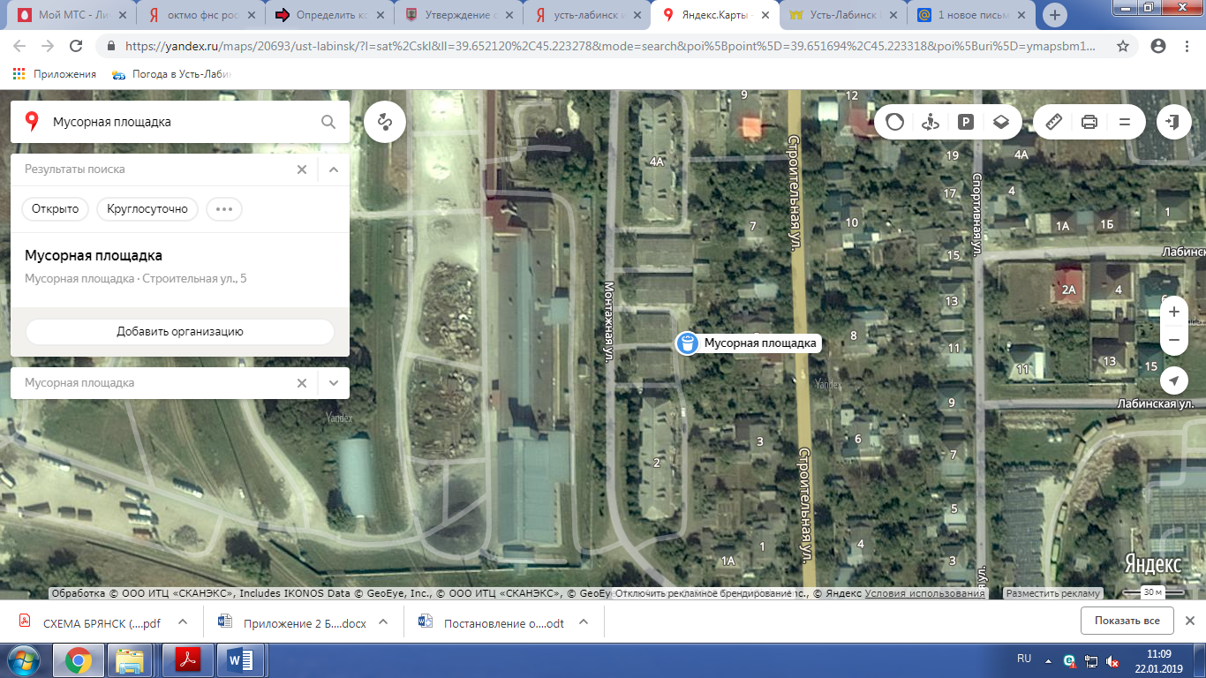  Место (площадка)накопления ТКО
2. | Краснодарский край, г.Усть-Лабинск, МКД  ул. Артиллерийская, 24  Географические координаты:  X45.216391,  Y 39.652809  S-1,5 м2 | 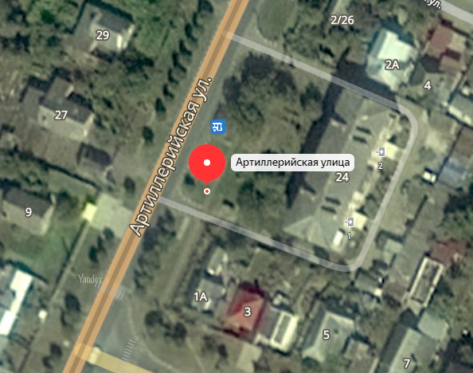  Место (площадка) накопления ТКО
3. | Краснодарский край, г.Усть-Лабинск, МКД ул.Красная, 228  Географические координаты:  X45.212267,  Y 39.689953  S – 3,5 м2 | 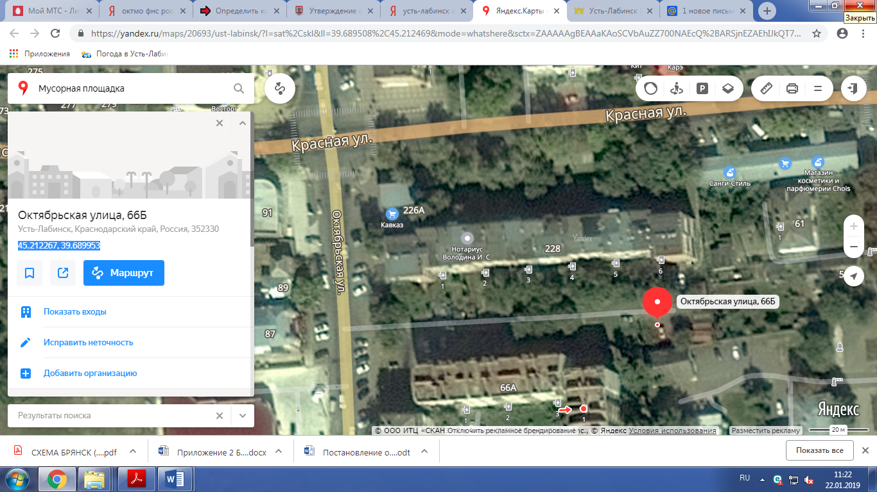  Место (площадка) накопления ТКО
4. | Краснодарский край, г.Усть-Лабинск, МКД ул.Октябрьская, 115  Географические координаты:  X45.216370,  Y 39.687015  S-17 м2 | 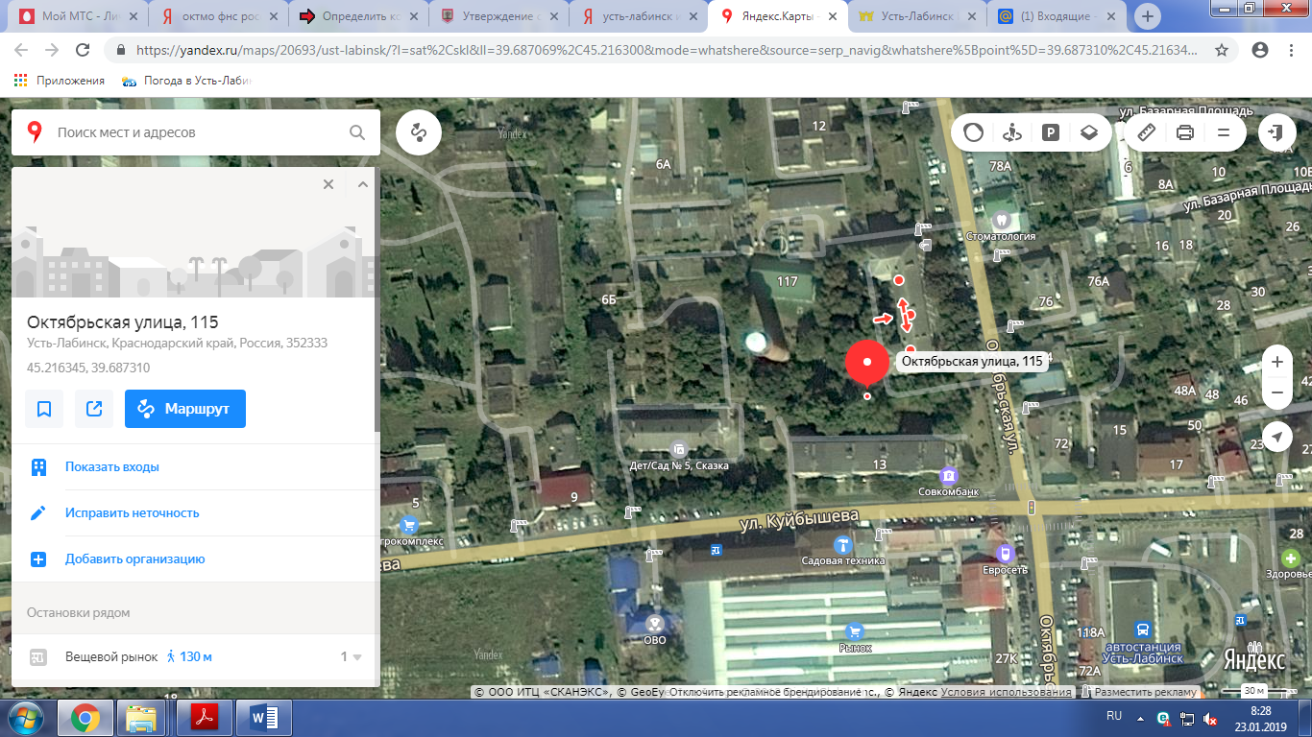  Место (площадка) накопления ТКО
5. | Краснодарский край, г.Усть-Лабинск, МКД ул.Коллективная, 7А  Географические координаты:  X45.210618, Y39.674803  S-22 м2 | 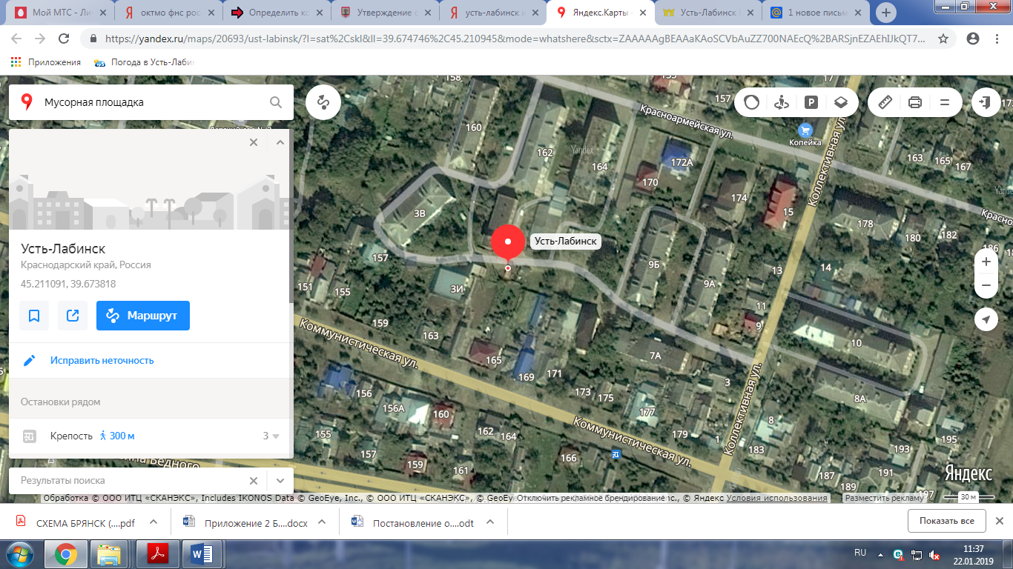  Место (площадка) накопления ТКО
6. | Краснодарский край, г.Усть-Лабинск, МКД ул.Свердлова, 76 МКР «Черемушки»  (верхняя площадка)  Географические координаты:  X45.214976,  Y 39.699226  S-6 м2 | 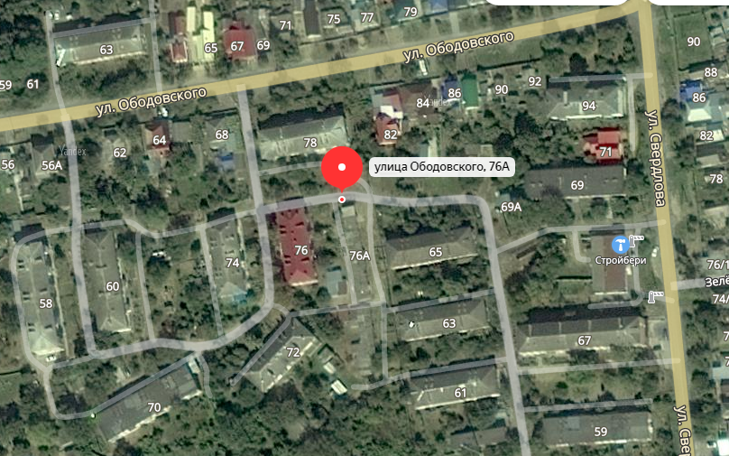  Место (площадка) накопления ТКО
7. | Краснодарский край, г.Усть-Лабинск, МКД  ул. Ободовского, 94 МКР «Черемушки»  (средняя площадка)  Географические координаты:  X45.215609,  Y39.699633  S-25 м2 | 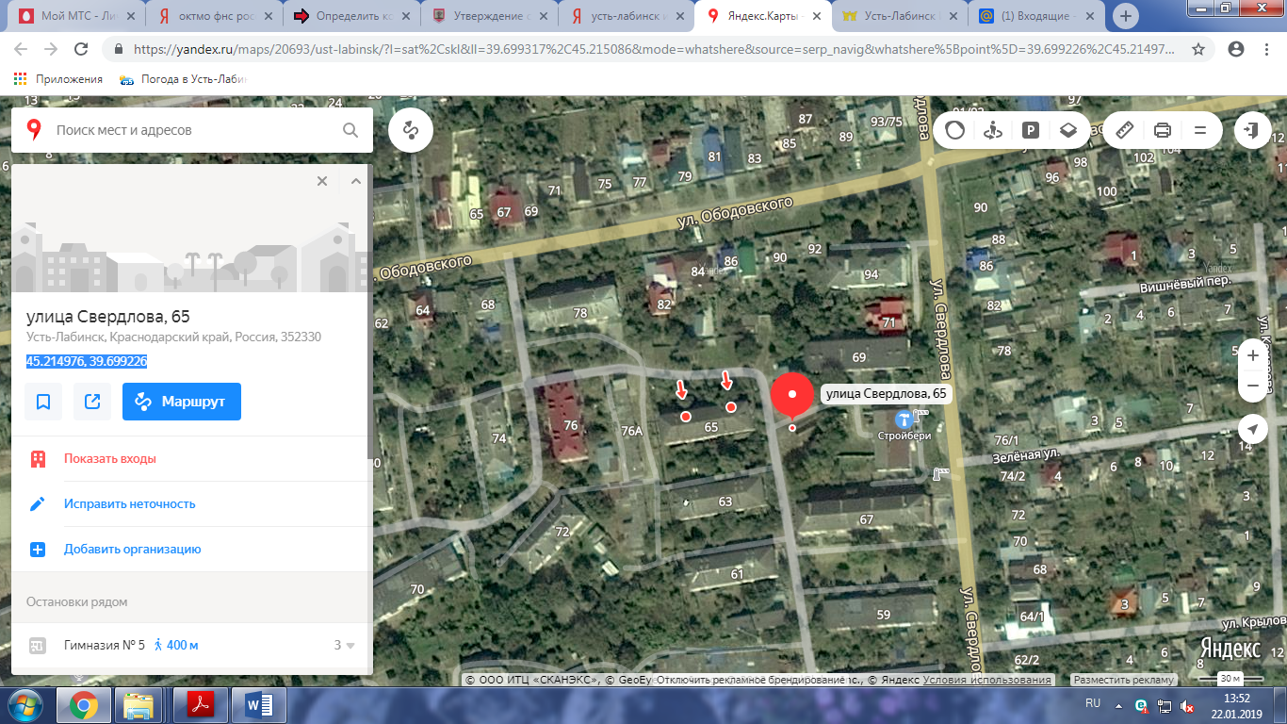  Место (площадка) накопления ТКО
8. | Краснодарский край, г.Усть-Лабинск, МКД ул.Красная, 315 А  МКР «Черемушки»  (нижняя площадка)  Географические координаты:  X45.213903,  Y 39.698383  S-14 м2 | 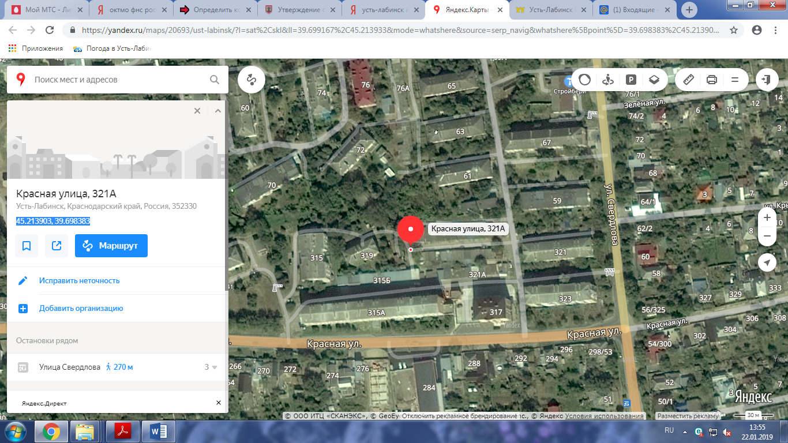  Место (площадка) накопления ТКО
9 | Краснодарский край, г.Усть-Лабинск, МКД ул.Красноармейская, 178  Географические координаты:  X45.211240,  Y 39.676314  S-5,5 м2 | 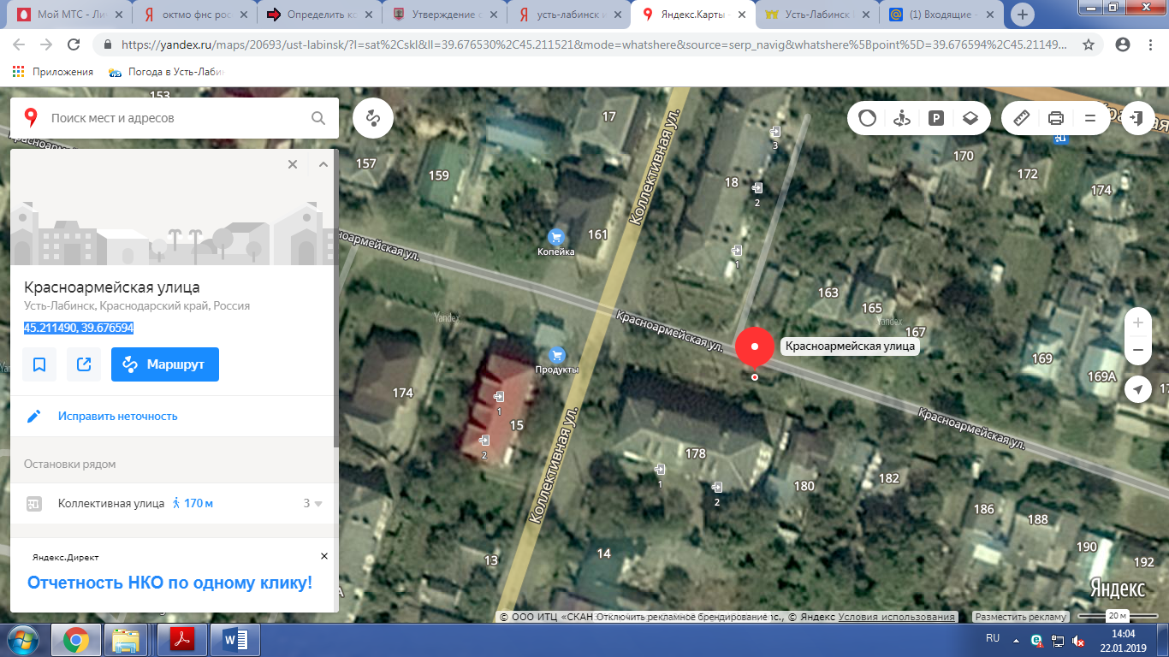  Место (площадка) накопления ТКО
10. | Краснодарский край, г.Усть-Лабинск, МКД ул.Краснофорштадская, 21  Географические координаты:  X45.219457,  Y 39.661055  S-3,5 м2 | 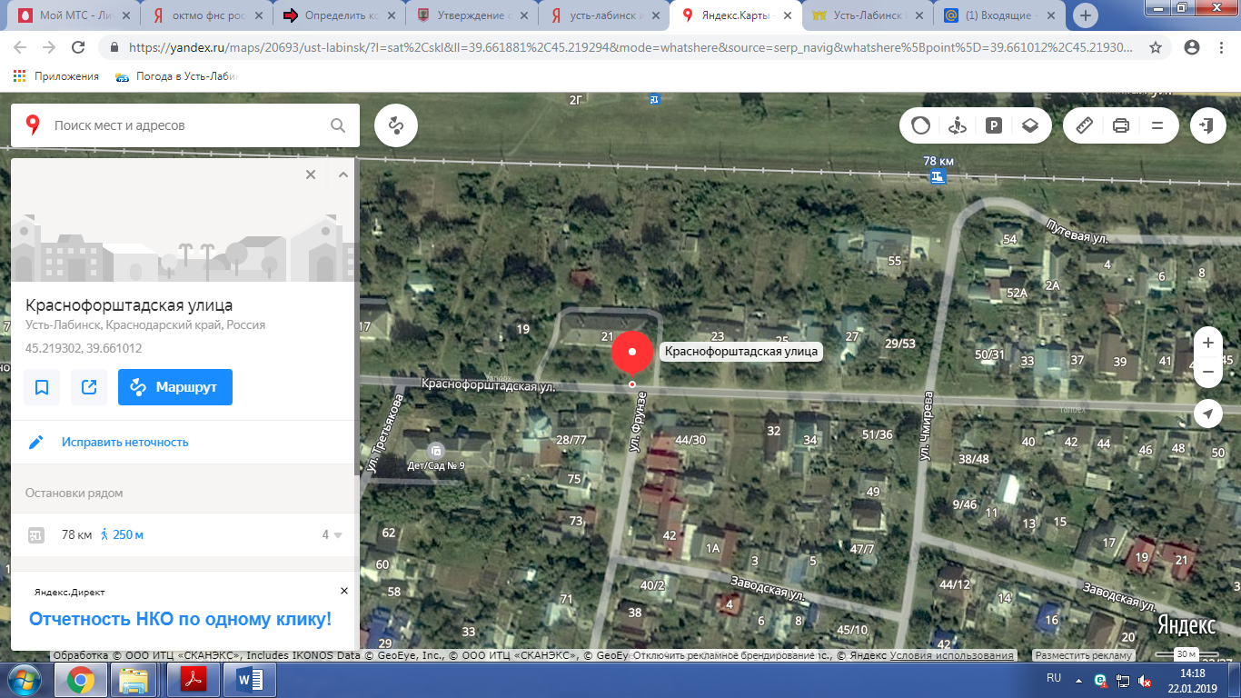  Место (площадка) накопления ТКО
11. | Краснодарский край, г.Усть-Лабинск, МКД ул.Краснофорштадская, 13  Географические координаты:  X45.219404,  Y39.658335  S-4 м2 | 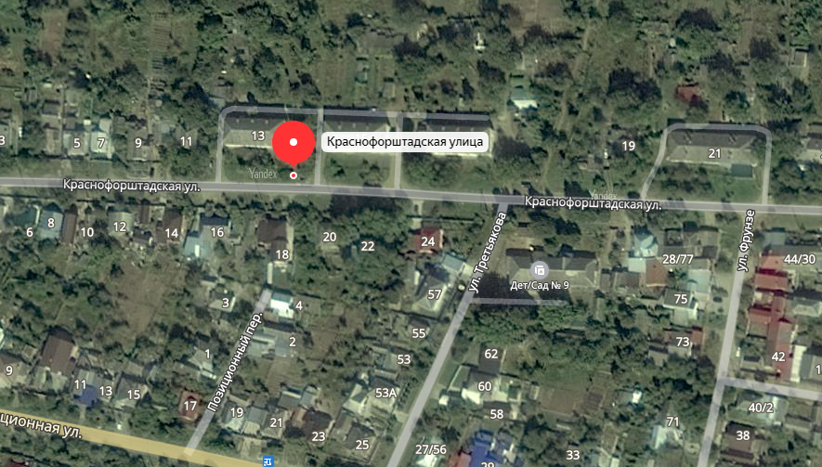  Место (площадка) накопления ТКО
12. | Краснодарский край, г.Усть-Лабинск, МКД ул.Краснофорштадская, 17  Географические координаты:  X45.219469,  Y 39.659542  S-4 м2 | 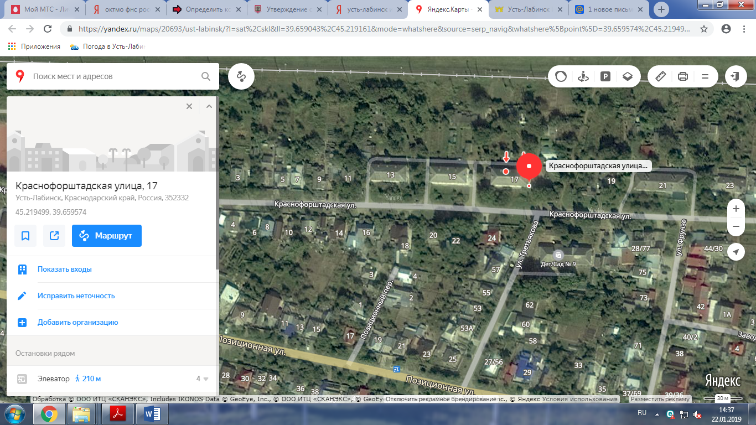  Место (площадка) накопления ТКО
13. | Краснодарский край, г.Усть-Лабинск, МКД ул. Гагарина, 88 Географические координаты:  X45.214120,  Y39.681528  S-27 м2 | 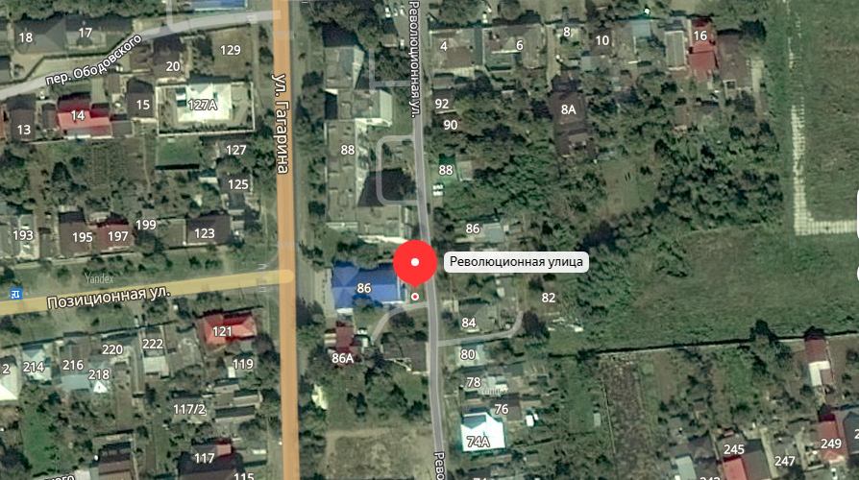  Место (площадка) накопления ТКО
14. | Краснодарский край, г.Усть-Лабинск, МКД пер. Артиллерийский, 20  Географические координаты:  X45.217030,  Y 39.648780  S – 7 м2 | 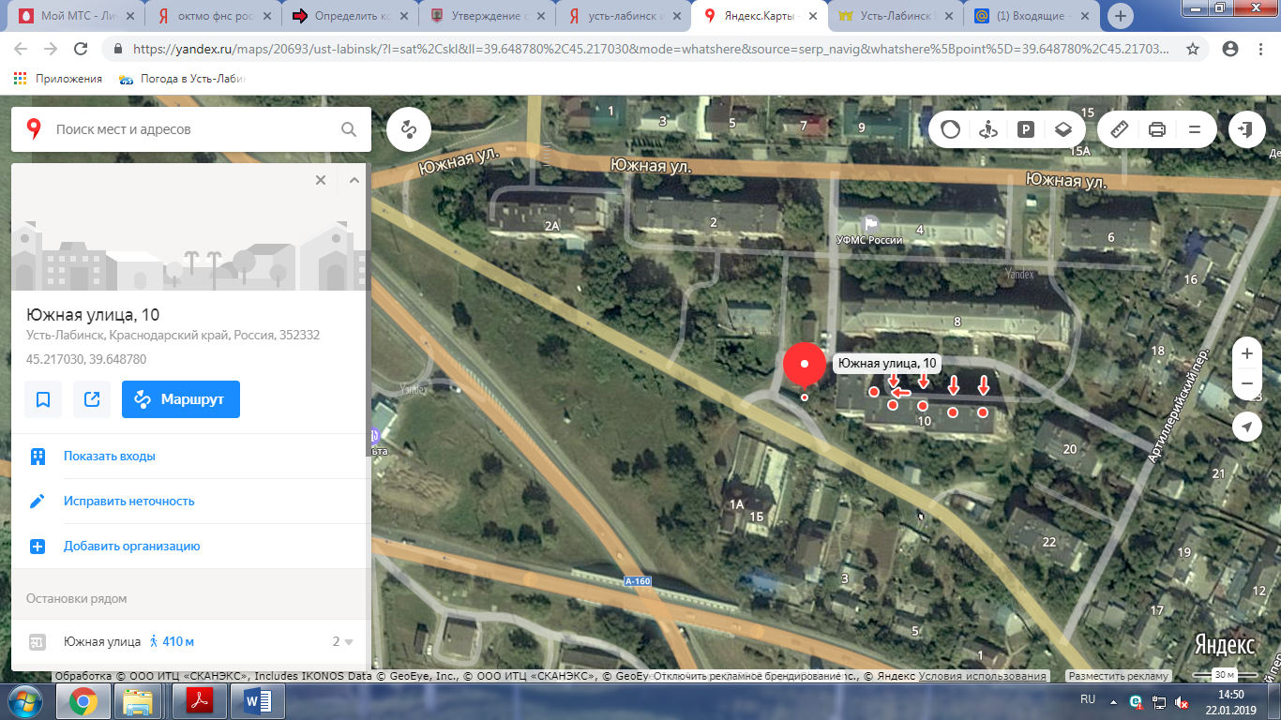  Место (площадка) накопления ТКО
15. | Краснодарский край, г.Усть-Лабинск, оз. Копытце (съезд с ул.Октябрьской)  Географические координаты:  X45.199935,  Y 39.693557  S- 55 м2 | 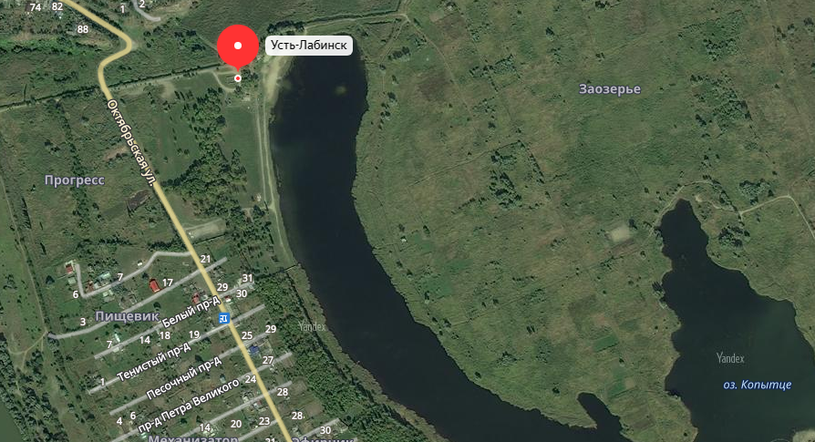  Место (площадка) накопления ТКО
16. | Краснодарский край, г.Усть-Лабинск, ул.Звездная (кладбище)  Географические координаты:  X45.237130,  Y39.727673  S- 2,5 м2 | 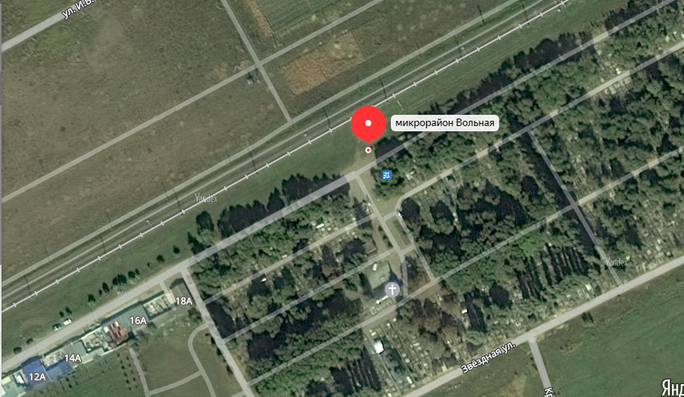  Место (площадка) накопления ТКО
17. | Краснодарский край, г.Усть-Лабинск, МКД ул.Агаркова, 79  Географические координаты:  X45.215729,  Y39.692782  S- 33 м2 | 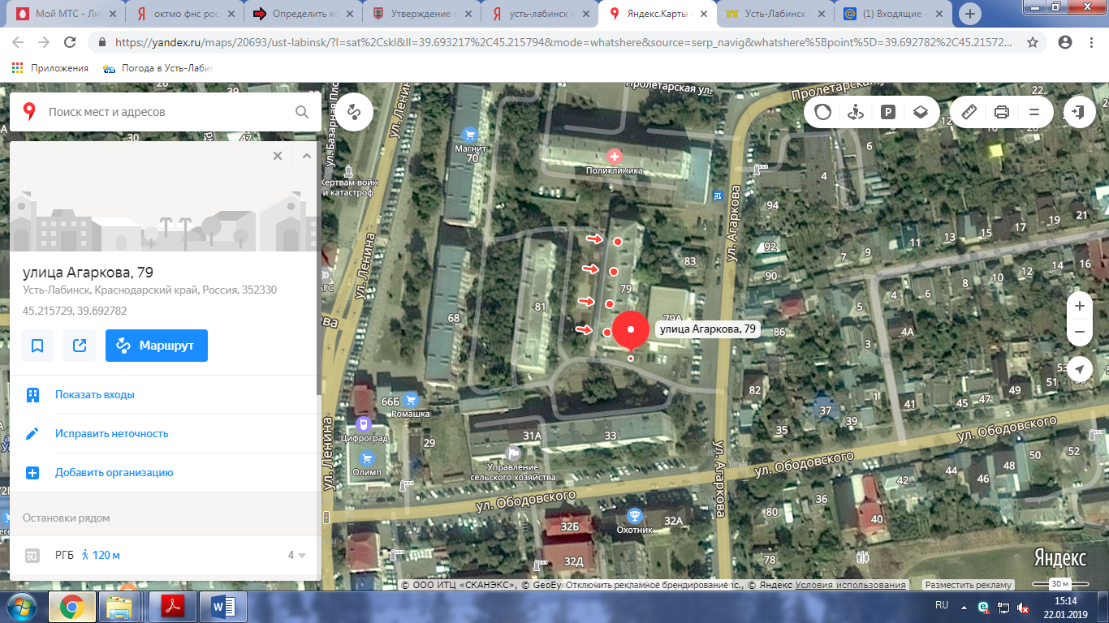  Место (площадка) накопления ТКО
18. | Краснодарский край, г.Усть-Лабинск, МКД ул.Агаркова, 75 Географические координаты:  X45.214348,  Y 39.692692  S- 14 м2 | 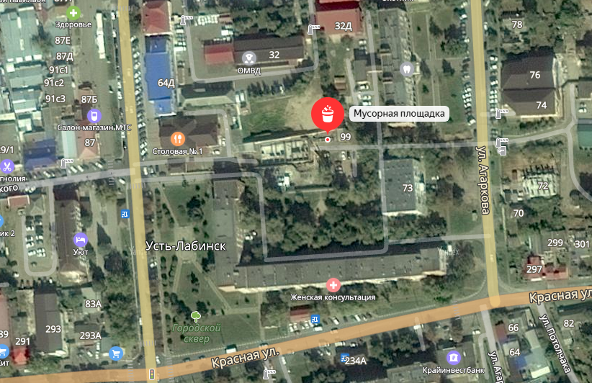  Место (площадка) накопления ТКО
19. | Краснодарский край, г.Усть-Лабинск, МКД ул.Ленина, 33 Географические координаты:  X45.208441,  Y39.690272  S -28 м2 | 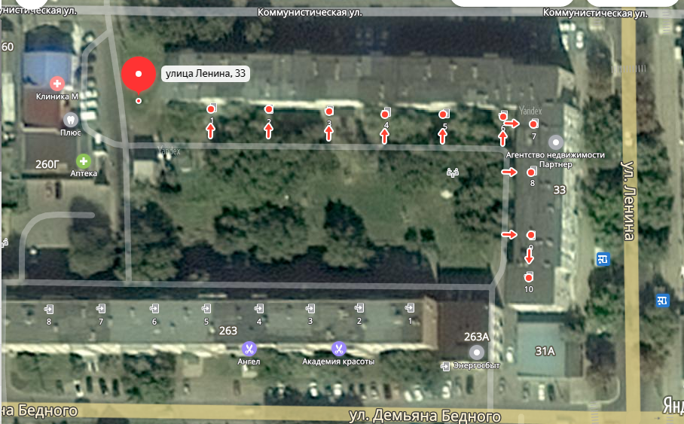  Место (площадка) накопления ТКО
20. | Краснодарский край, г.Усть-Лабинск, МКД ул.Ленина, 36  Географические координаты:  X45.208099,  Y39.691699  S- 8 м2 | 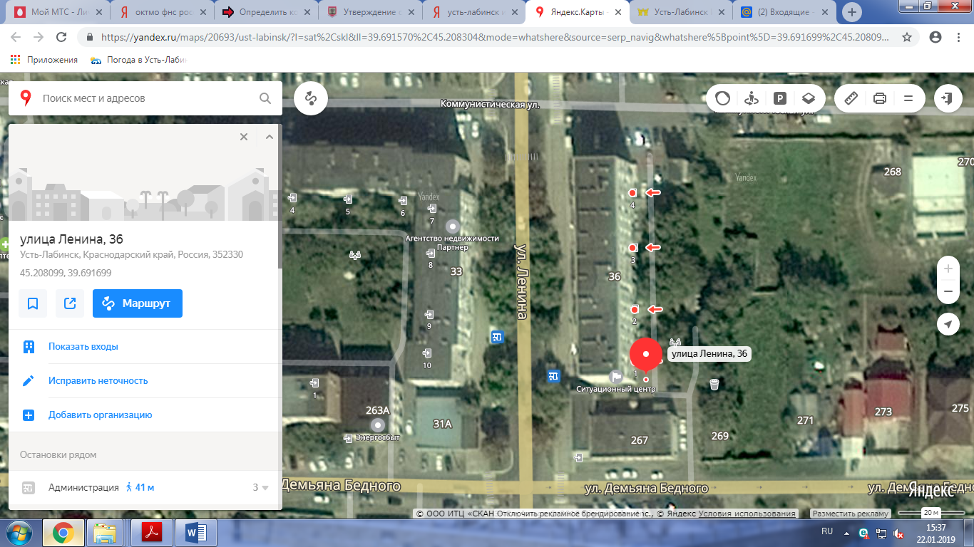  Место (площадка) накопления ТКО
21. | Краснодарский край, г.Усть-Лабинск, МКД ул.Рабочая, 65  Географические координаты:  X45.221604,  Y39.691314  S-8 м2 | 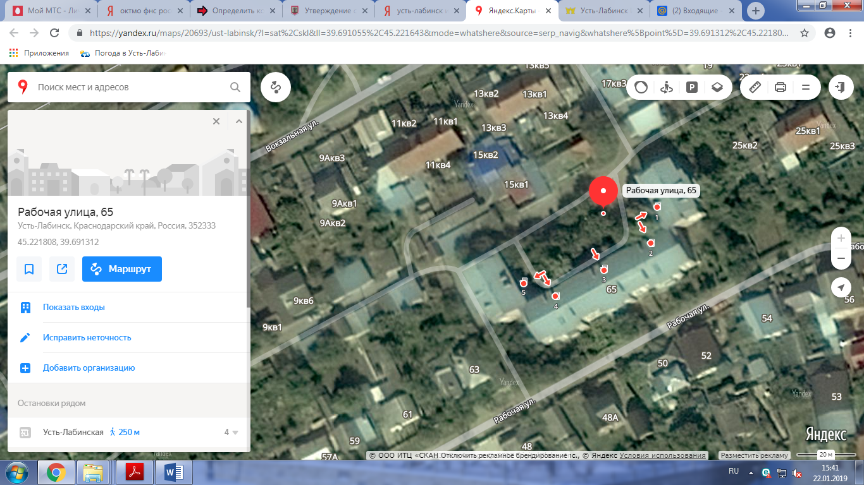  Место (площадка) накопления ТКО
22. | Краснодарский край, г.Усть-Лабинск, МКД ул.Дружбы, 19  Географические координаты:  X45.219320,  Y 39.645736  S – 3,5 м2 | 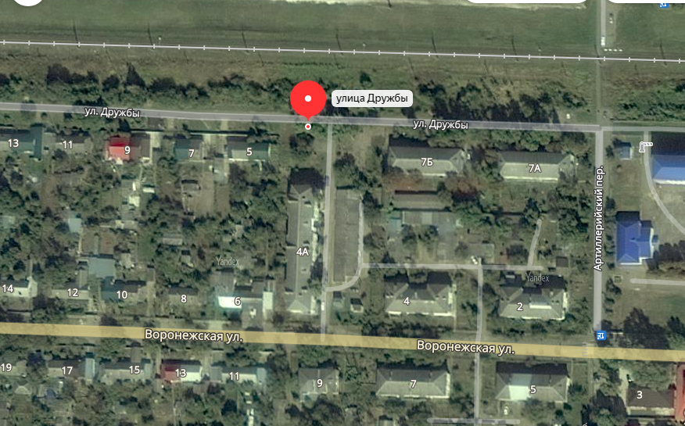  Место (площадка) накопления ТКО
23. | Краснодарский край, г.Усть-Лабинск, МКД ул.Воронежская, 31 Географические координаты:  X45.218721,  Y39.645597  S-4,5 м2 | 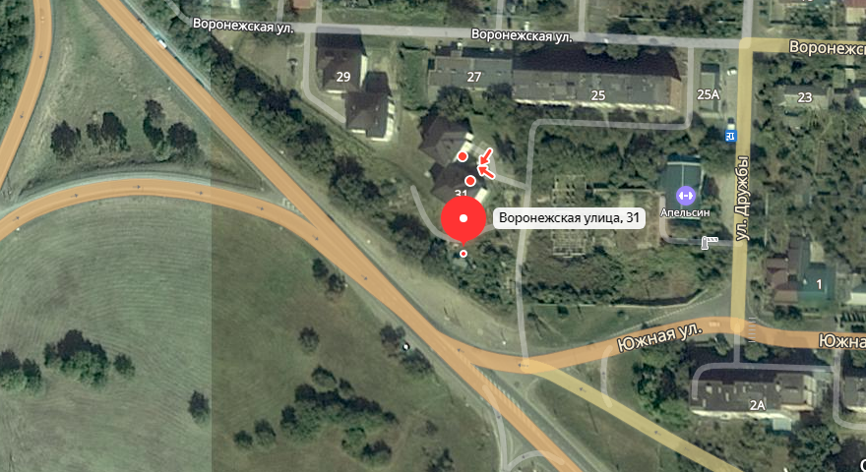  Место (площадка) накопления ТКО
24. | Краснодарский край, г.Усть-Лабинск, МКД ул.Воронежская, 29  Географические координаты:  X45.218955,  Y39.645115  S- 5 м2 | 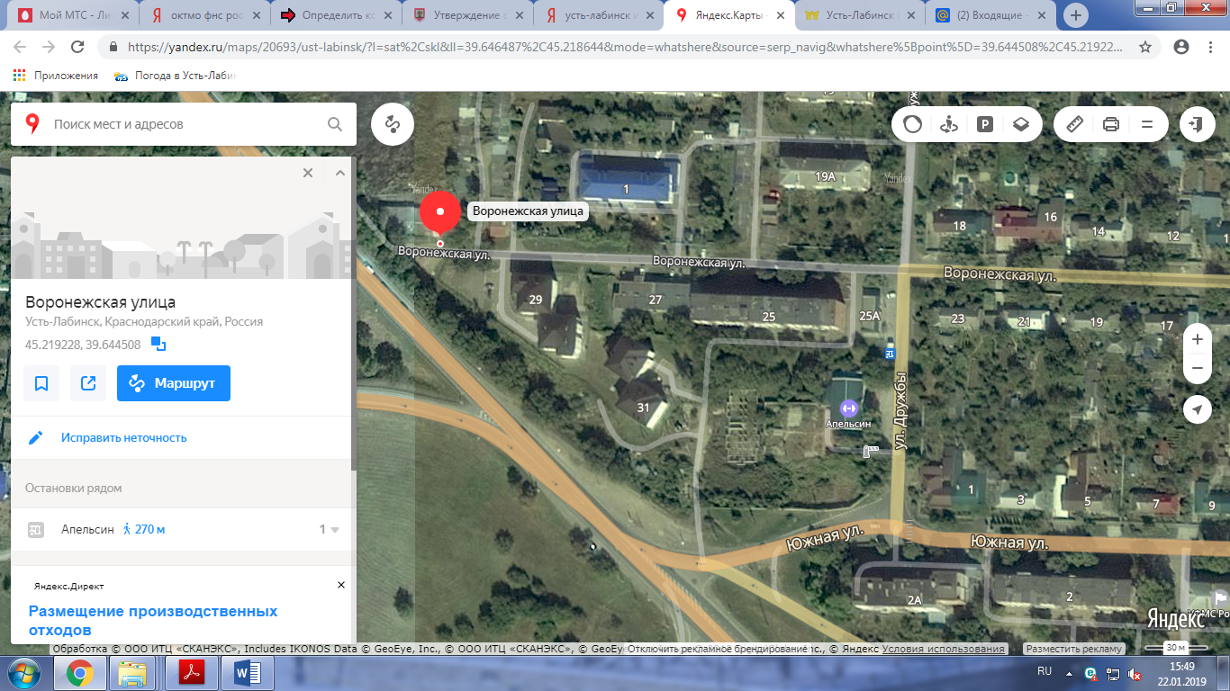  Место (площадка) накопления ТКО
25. | Краснодарский край, г.Усть-Лабинск, МКД ул.Октябрьская, 66 Географические координаты:  X45.211501,  Y 39.689002  S- 4,5 м2 | 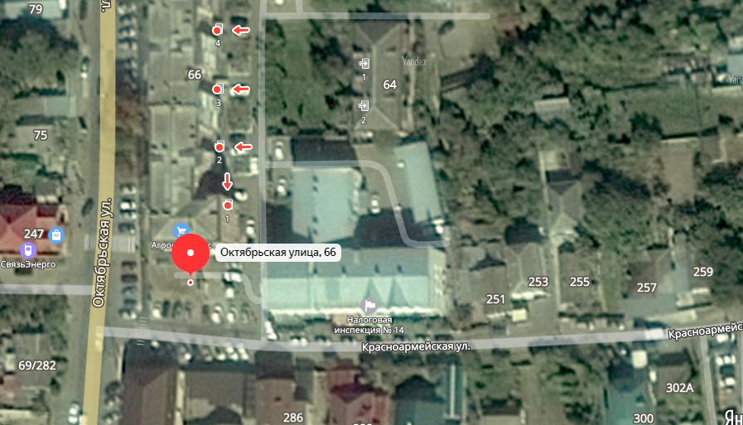  Место (площадка) накопления ТКО
26. | Краснодарский край, г.Усть-Лабинск, МКД ул.Агаркова, 71  Географические координаты:  X45.212738,  Y39.692504  S-3,5 м2 | 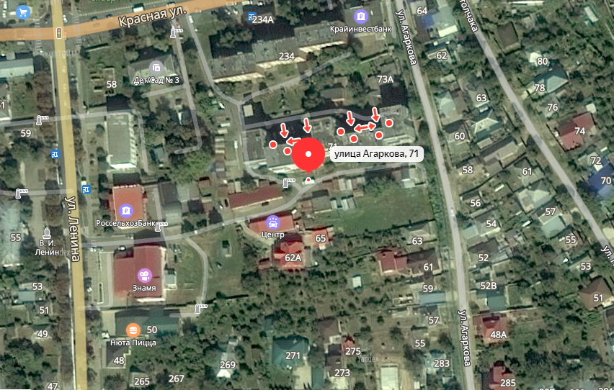  Место (площадка) накопления ТКО
27. | Краснодарский край, г.Усть-Лабинск, МКД ул. Чехова, 1 Географические координаты:  X45.202497,  Y 39.677319  S – 2 м2 | 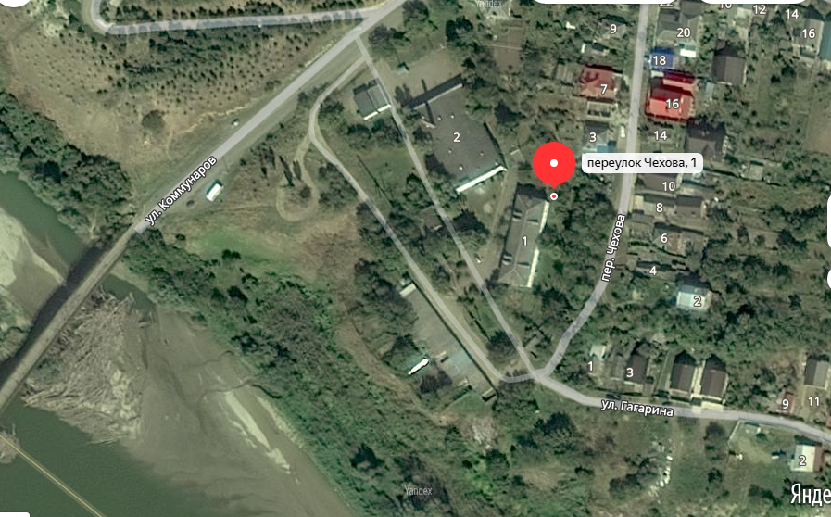  Место (площадка) накопления ТКО
28. | Краснодарский край, г.Усть-Лабинск, МКД ул.Д.Бедного, 133  Географические координаты:  X45.210574,  Y39.669481  S- 2 м2 | 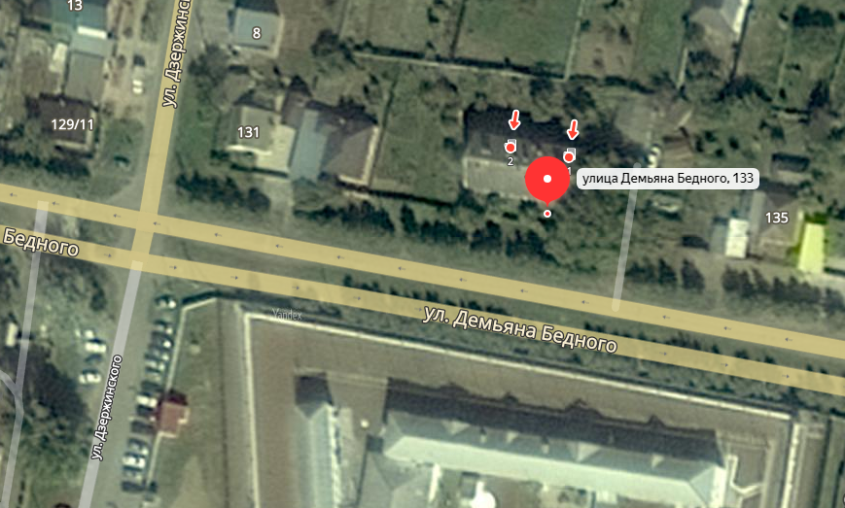  Место (площадка) накопления ТКО
29. | Краснодарский край, г.Усть-Лабинск, МКД ул.Д.Бедного, 90  Географические координаты:  X45.209857,  Y39.671565  S – 2 м2 | 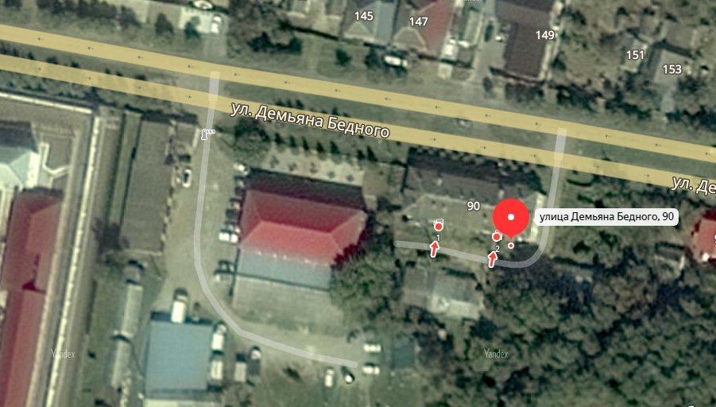  Место (площадка) накопления ТКО
30. | Краснодарский край, г.Усть-Лабинск, парковая зона оз. Копытце  Географические координаты:  X45.200616,  Y39.691071  S-2,5 м2 | 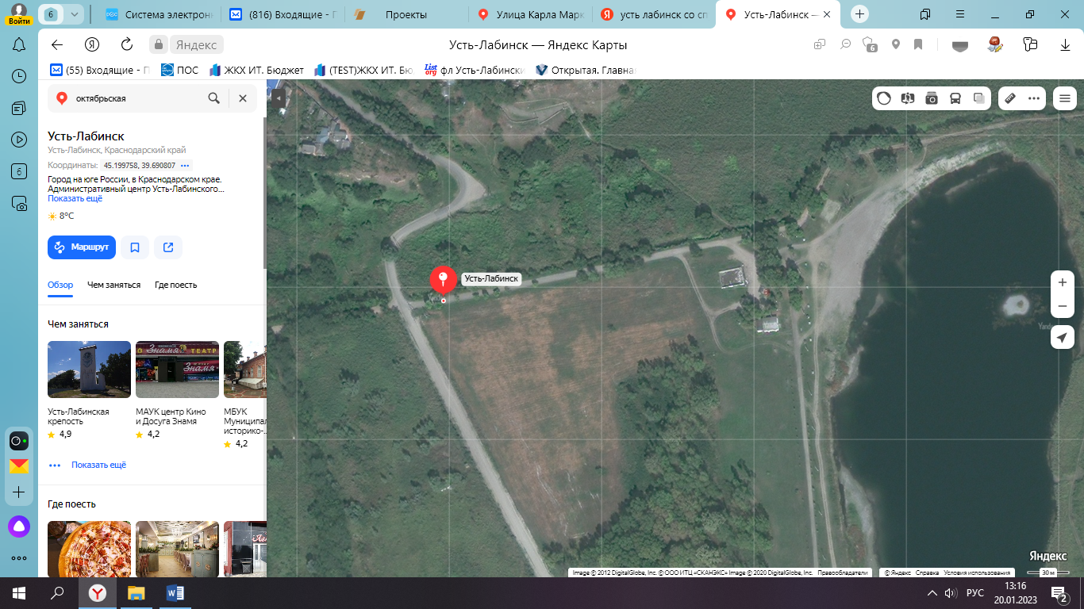  Место (площадка) накопления ТКО
31. | Краснодарский край, г.Усть-Лабинск, ул. Островского (кладбище) Географические координаты:  X 45.206653,  Y 39.699607  S- 10 м2 | 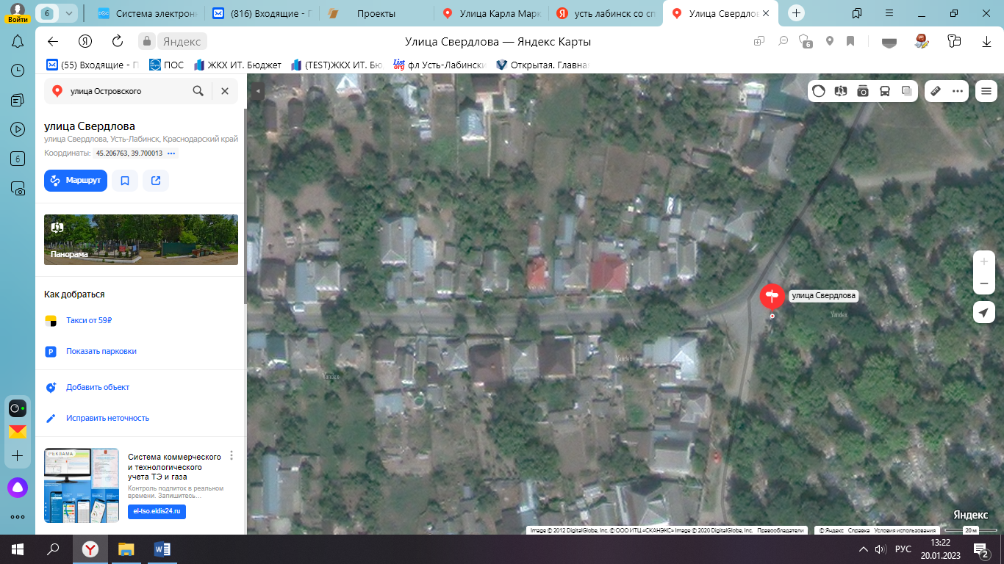  Место (площадки) накопления ТКО
32. | Краснодарский край, г.Усть-Лабинск, ул.  К. Маркса, 7  Географические координаты:  X 45.223625,  Y 39.696534  S- 1 м2 | 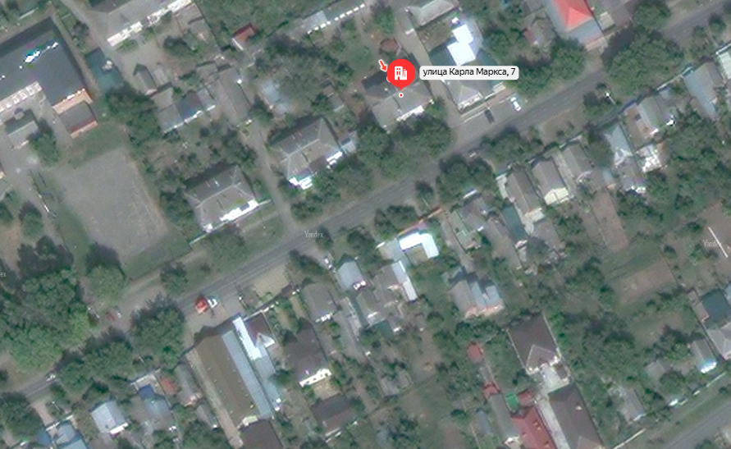  Место (площадки) накопления ТКО
33. | Краснодарский край, г.Усть-Лабинск, ул. Краснофорштадская, 1а Географические координаты:  X 45.219659,  Y 39.655026  S-8 м2 | 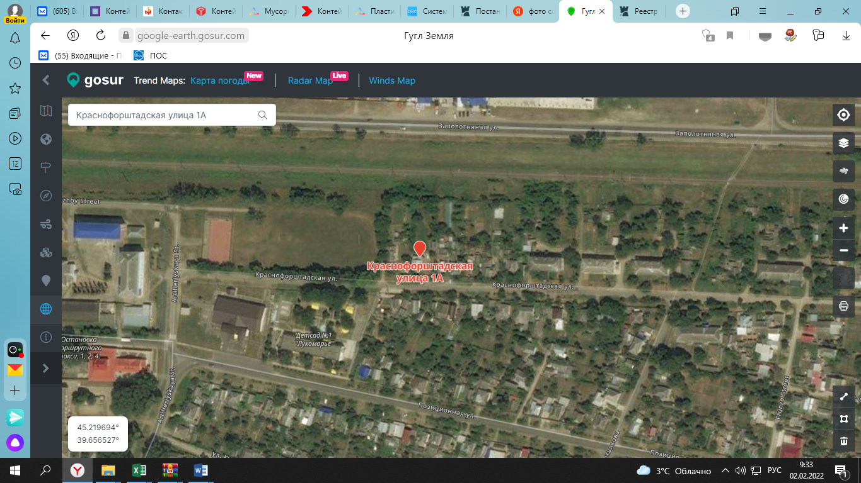  Место (площадки) накопления ТКО
34. | Краснодарский край, г.Усть-Лабинск,  ул. Октябрьская, 34 Географические координаты:  X 45.206371,  Y 39.688662  S-2,5 м2 | 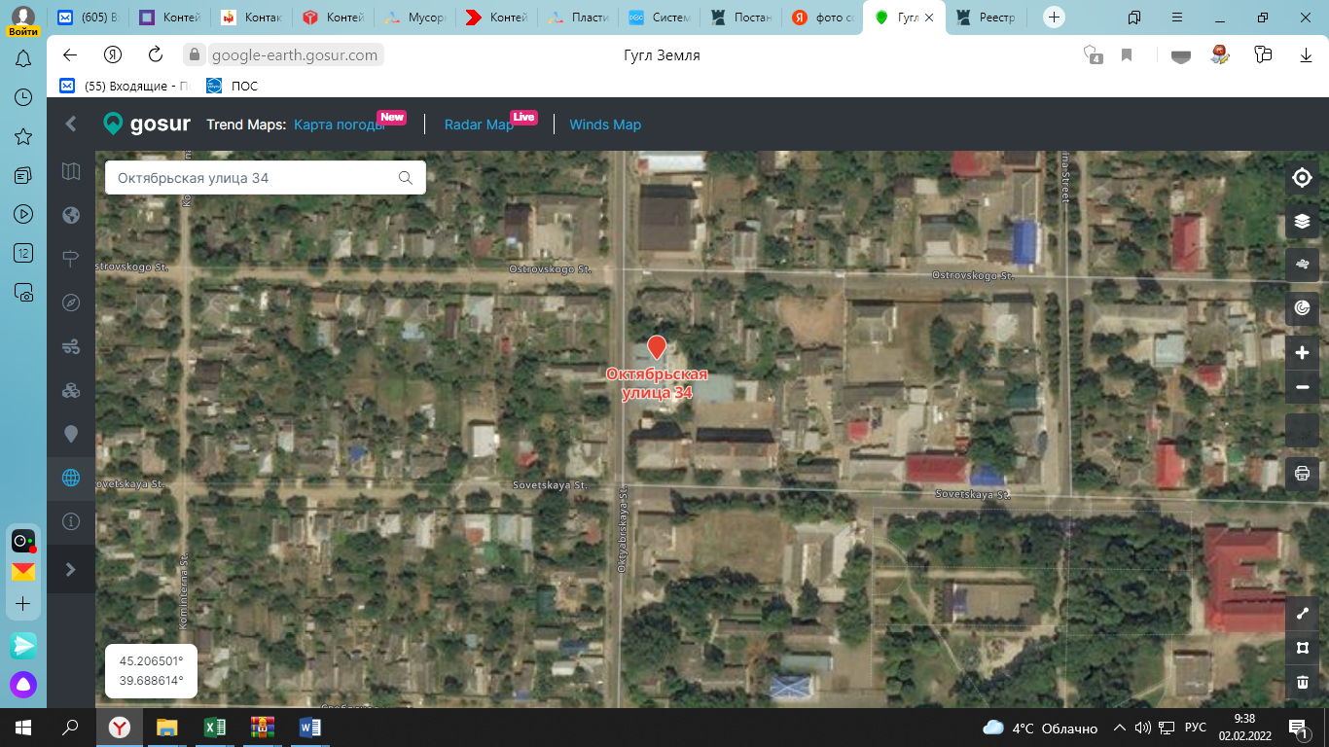  Место (площадки) накопления ТКО
35. | Краснодарский край, г.Усть-Лабинск, ул. Ободовского, 30  Географические координаты:  X 45.213665,  Y 39.689312  S-19 м2 | 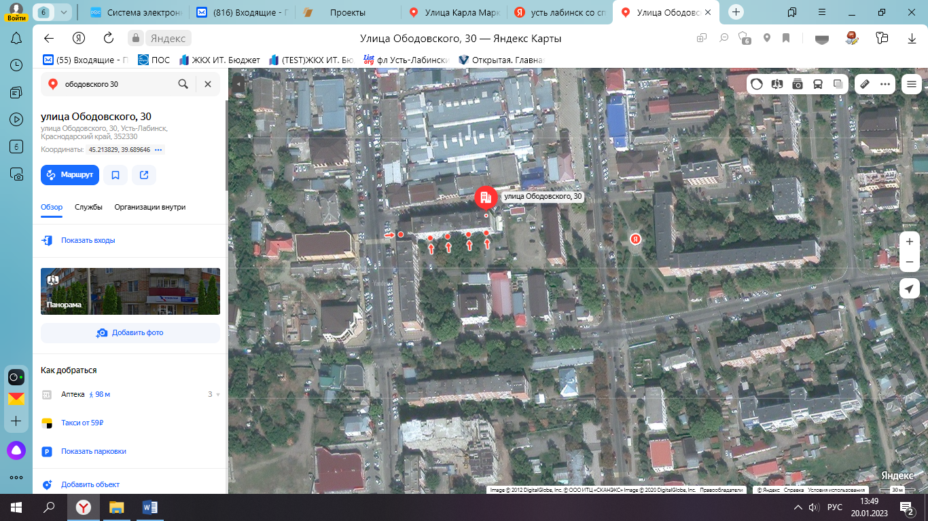  Место (площадки) накопления ТКО
36. | Краснодарский край, г.Усть-Лабинск,  ул. Пролетарская, 64  Географические координаты:  X 45.217570,  Y 39.700154  S-1 м2 | 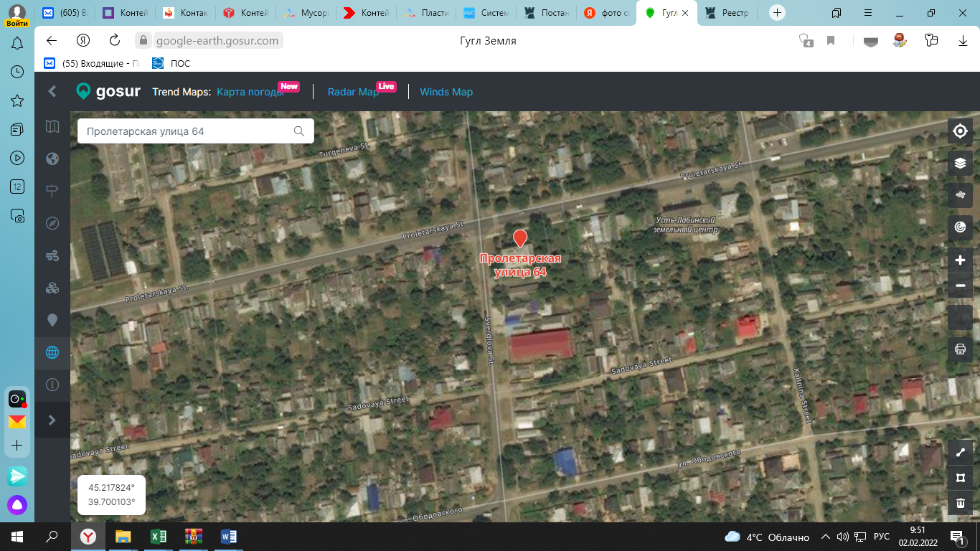  Место (площадки) накопления ТКО
37. | Краснодарский край, г.Усть-Лабинск, ул.  им. М. Овсянниковой, 5  Географические координаты:  X 45.215902,  Y 39.684552  S-1 м2 | 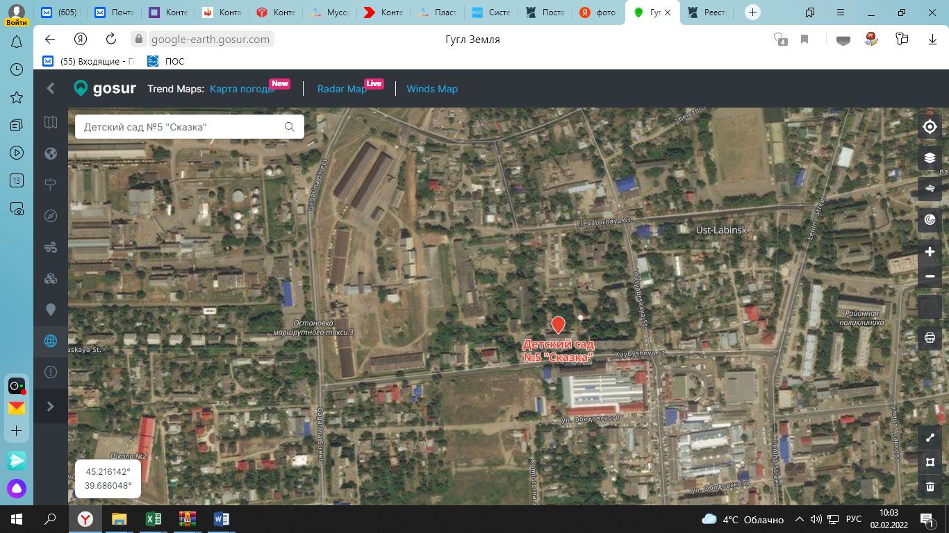  Место (площадки) накопления ТКО
38. | Краснодарский край, г.Усть-Лабинск,  ул.  К. Маркса, 3  Географические координаты:  X 45.223326,  Y 39.695753  S – 2 м2 | 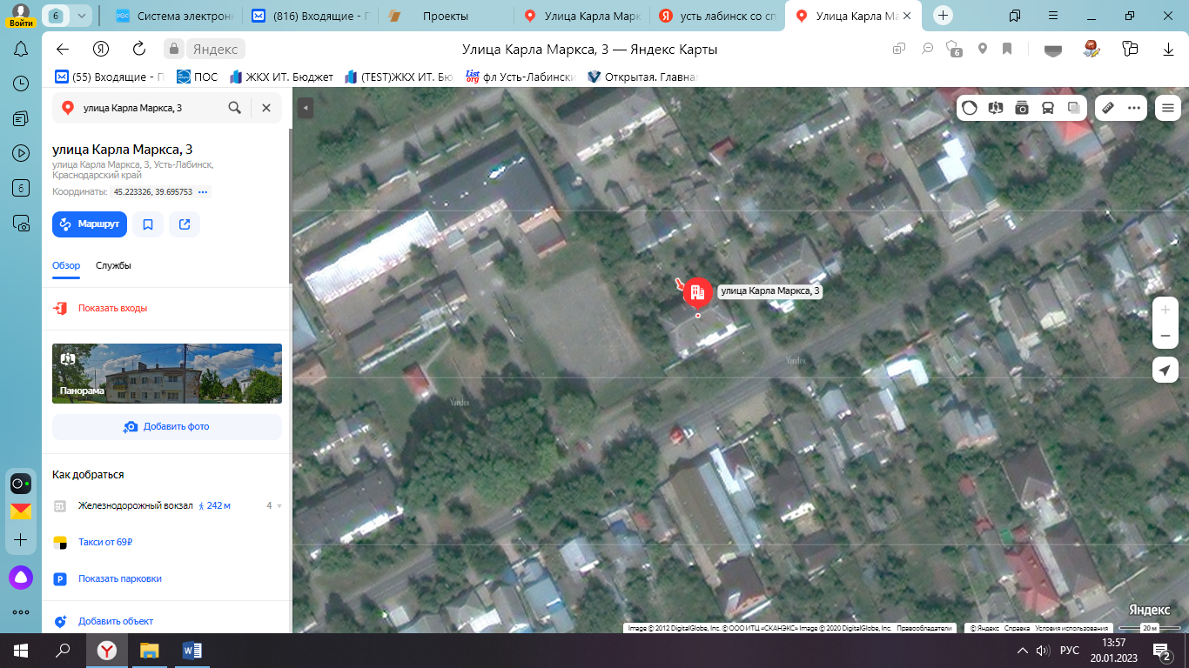  Место (площадки) накопления ТКО
39. | Краснодарский край, г.Усть-Лабинск, ул. Третьякова (кладбище) Географические координаты:  X 45.211845,  Y 39.653526  S – 2,5 м2 | 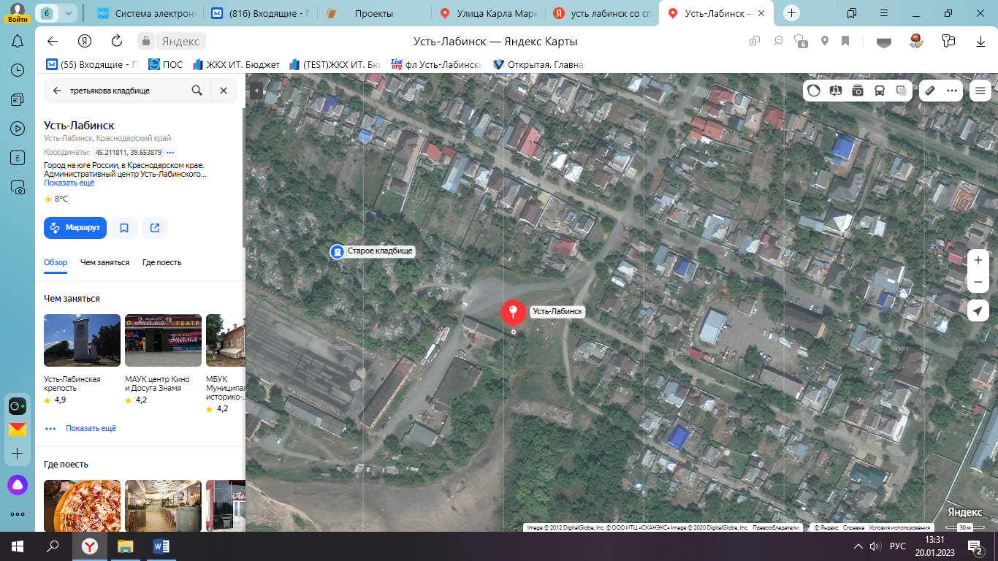  Место (площадки) накопления ТКО
40. | Краснодарский край, г.Усть-Лабинск, ул.  К. Маркса, 1  Географические координаты:  X 45.222780,  Y 39.694316  S – 2 м2 | 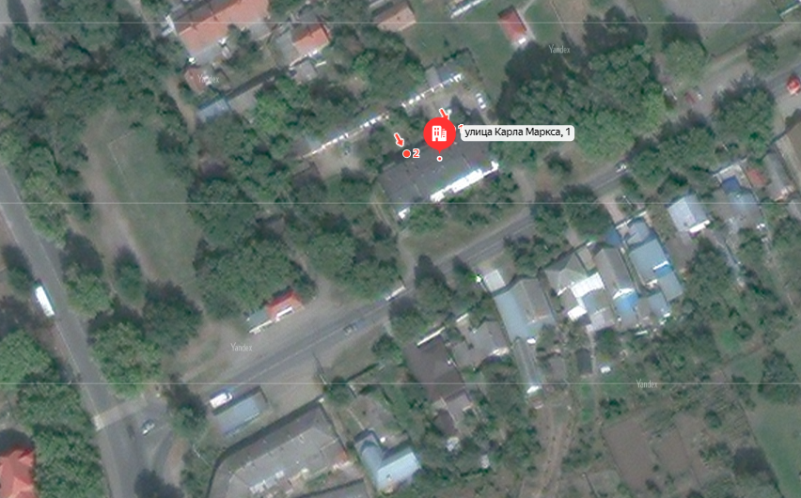  Место (площадки) накопления ТКО
».

Начальник отдела по вопросам
жилищно-коммунального хозяйства
и благоустройства
Усть-Лабинского городского поселения
Усть-Лабинского района А.А. Сорокин

